**第10章-支付处理（周期性扣款）**

**学习目标**

* 掌握并能阐述周期性扣款的核心步骤
* 掌握并能阐述通知回调的核心步骤
* 掌握并能阐述主动轮询的核心步骤

**1、周期性扣款**

上一章中了解了一次性支付，实现了保险产品的支付功能；但是有些保险产品是按月份或固定周期支付，那么这就需要使用周期性扣款来进行处理。

**1.1、需求说明**

在四方保险中；保险产品中的产品系数——【投入方式】如果是 按期缴纳 类型的，如储蓄年金等理财产品。或者其它的保险产品中；如果产品系数——【付款方式】如果是非一次性支付的话；那么都将面临周期性扣款。先查看界面如下：

理财类周期性扣款：

|  |  |  |
| --- | --- | --- |
|  |  |  |

医疗类周期性扣款：

|  |  |
| --- | --- |
|  |  |

类似这种需求；涉及到签约与周期性扣款（支付）

* **签约**：与谁签约？签什么？为什么要签约？
* 用户与第三方支付平台
* 签约自动续费同意授权
* 因为分了好多期扣钱，为了方便用户不用每次都自行点击操作之后再支付；签约授权同意之后下次到了扣费的时候，不需要用户再授权直接从用户的支付账号中扣钱
* **周期性扣款**：什么周期？扣多少钱？怎么扣？
* 产品详情页中系数确定后定下来的周期；如：一年付完，付款方式是一个月付一次；那就是有12期
* 扣多少每个产品不同，也在产品详情页中试算时候或者自行可以确定
* 系统自动根据每期扣款额度，到了约定的时间点（5/15/25）从用户的支付账号中扣款

哪有哪些第三方支付平台可以这样周期性扣款或者说自动续费的实现呢？看下一章节技术选型：

**1.2、技术选型**

支付宝支付、微信支付都有签约续费的接口；这里以**支付宝支付**为例说明它的签约扣款的场景。

**商家扣款**就是在商户的APP或者网页引导用户调三第方应用进行签约授权，签约成功后商家根据签约协议号，再主动调接口完成扣款。

目前在支付宝 **商家扣款** 的扣款周期最短为 7 天，最长无限制；一个用户在同商家同场景下最多可以签约 1 次，可以设置多个业务属性组，每个业务属性组对应一个场景码；到扣款日 execute_time 的前 5 天商家可以根据用户签约协议号完成扣款。

* 产品业务特征：固定周期、固定金额范围、被动扣款等。
* 产品典型场景：会员包月、租赁费用、定期还款、充值缴费等。

包括两种形式：**独立签约后扣款**、**支付并签约**

**1.2.1、独立签约后扣款**

接入参考地址：https://opendocs.alipay.com/open/00a05b

用户首先在独立签约页面进行签约，待签约生效后，商家可以按照协议中的时间进行扣款。

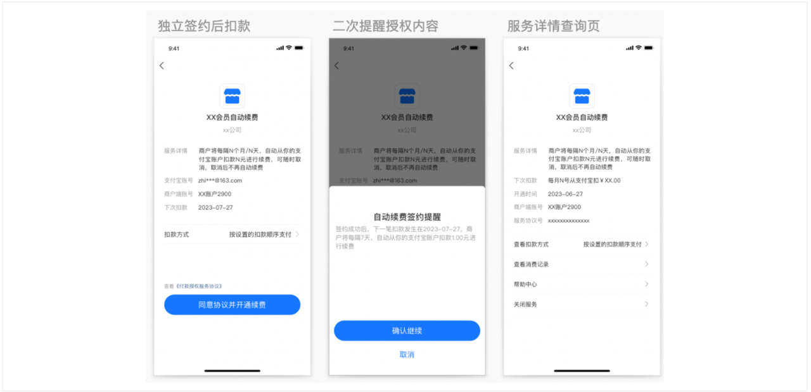

**1.2.2、支付并签约**

接入参考地址：https://opendocs.alipay.com/open/041bxs

用户在支付流程中，同时完成支付和签约。待签约生效后，商家可以按照协议中的时间进行扣款。

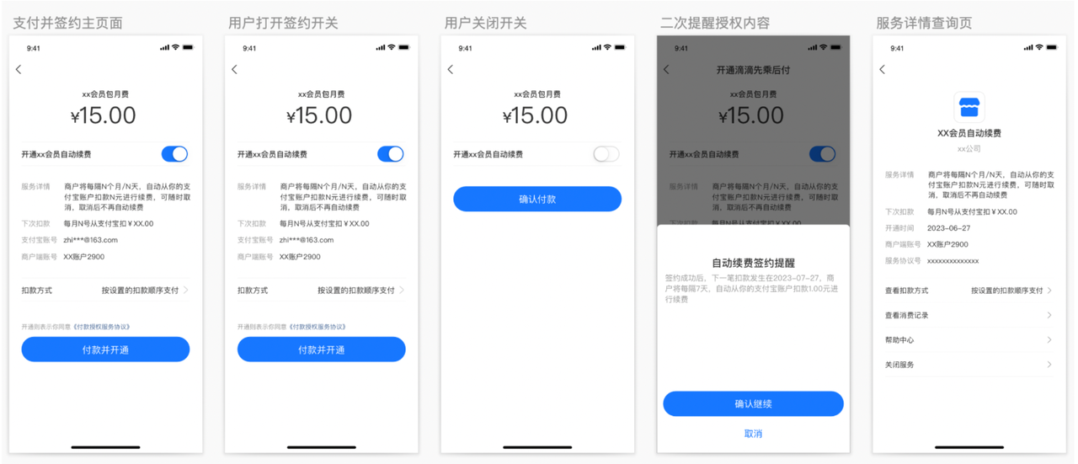

四方保险中采用 **先签约后扣款** 哪怎么实现呢？在支付宝中也就是两步完成，分别是：签约 和 周期性扣款

**1.3、签约及第一次扣款**

**1.3.1、需求分析**

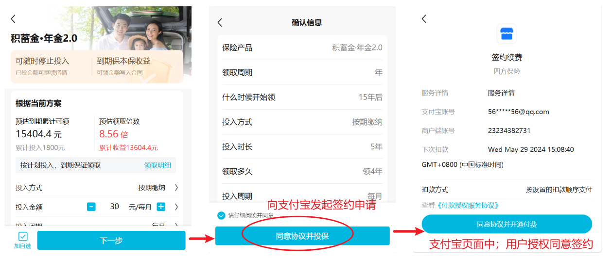

在上述图中第二步中 同意协议并投保 就是向支付宝发起签约申请；那么需要组织好数据调用支付宝签约接口完成返回用于展示的签约内容（第三幅图）。

跟进浏览器中信息如下：

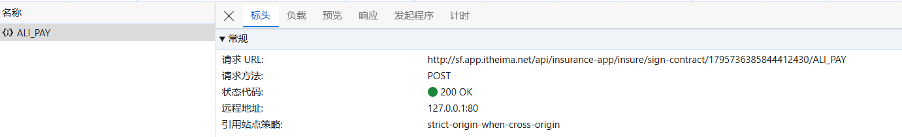

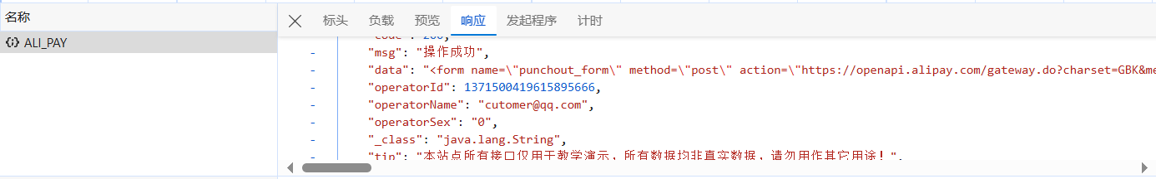

而目的接口，也就是调用的支付宝接口如下：

https://opendocs.alipay.com/open/00a05b 参考的是 3.1 示例代码 部分；只要满足这个接口的参数，发起请求即可。

* 请求的核心参数

|  |
| --- |
| JSON bizContent={  "product_code":"CYCLE_PAY_AUTH",//周期扣款场景固定为 CYCLE_PAY_AUTH  "personal_product_code":"CYCLE_PAY_AUTH_P",//周期扣款产品时必传签约其它产品时无需传入   "sign_scene":"INDUSTRY|CARRENTAL",//签约场景   "external_agreement_no":"dk20220712102811111",//商户签约号   "sign_validity_period":"2m",//当前用户签约请求的协议有效周期   "access_params":{//接入渠道   "channel":"ALIPAYAPP"   },  "period_rule_params":{//周期管控规则   "period_type":"DAY",//周期类型枚举值为DAY和MONTH   "period":"9",//周期数   "execute_time":"2022-07-13",//商户发起首次扣款的时间   "single_amount":"0.01",//每次发起扣款时限制的最大金额单位为元   "total_amount":"0.02",//周期内允许扣款的总金额，单位为元   "total_payments":"2"//总扣款次数   },  "identity_params":{// 非必填，用户实名信息参数   "user_name":"\u5f20\u4e09",  "cert_no":"61102619921108888",  "identity_hash":"ac8c238bc68fca1c35933db1efa1d79accc014db5dc42fb3a43c421d47c2dbfa",  "sign_user_id":"2088202888530893"   } } |

* 请求的代码

|  |
| --- |
| Java AlipayClient alipayClient = new DefaultAlipayClient("https://openapi.alipay.com/gateway.do","app_id","your private_key","json","GBK","alipay_public_key","RSA2"); AlipayUserAgreementPageSignRequest request = new AlipayUserAgreementPageSignRequest(); request.setBizContent(参考上面bizContent值示例); request.setNotifyUrl("https://www.notifyURL.com");//设置异步通知地址 request.setReturnUrl("https://www.returnURL.com");//签约完成跳转地址 // 若想获取跳转链接使用pageExecute GET方式转换二维码可使用 alipayClient.pageExecute(request,"get") // 周期扣款场景使用小程序/h5 接口跳转至签约页面时请使用 alipayClient.sdkExecute AlipayUserAgreementPageSignResponse response = alipayClient.sdkExecute(request); |

**1.3.2、数据库设计**

在签约过程中；提交到支付宝的参数信息及返回的部分信息可以在数据库中记录起来；方便用户查看自身的周期性扣款的信息，以及在周期扣款时需要携带的支付签约号。记录的信息设计了一张签约合同表tab_sign_contract

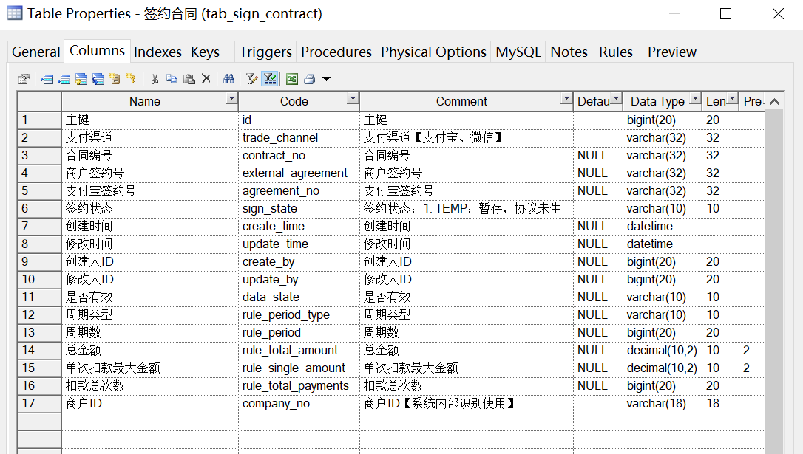

**1.3.3、接口分析设计**

根据投保确认界面的数据追踪得到如下接口信息：

|  |  |
| --- | --- |
| 接口项信息 | 说明 |
| **请求地址** | http://sf.app.itheima.net/api/insurance-app/insure/sign-contract/{warrantyOrderId}/{tradingChannel}  http://sf.app.itheima.net/api/insurance-app/insure/sign-contract/1795736385844412430/ALI_PAY |
| **请求方式** | POST |
| **请求参数** | 合同订单id warrantyOrderId 支付渠道 tradingChannel（ALI_PAY/WECHAT_PAY） |
| **响应结果** | {  "code": 200,  "msg": "操作成功",  "data": "<form name=\"punchout_form\" method=\"post\" action=\"\">\n<input type=\"hidden\" name=\"biz_content\" value=\"{"access_params":{"channel":"ALIPAYAPP"},"period_rule_params":{"period":"1","total_amount":"500.88","execute_time":"2024-05-29","single_amount":"41.74","total_payments":"12","period_type":"MONTH"},"personal_product_code":"CYCLE_PAY_AUTH_P","external_agreement_no":"1795736637813030914","product_code":"GENERAL_WITHHOLDING","sign_scene":"INDUSTRY|REPAYMENT"}\">\n<input type=\"submit\" value=\"立即支付\" style=\"display:none\" >\n</form>\n<script>document.forms[0].submit();</script>",  "operatorId": 1371500419615895600,  "operatorName": "cutomer@qq.com",  "operatorSex": "0",  } |

* 保存签约的基本信息和生成商户签约号
* 发起支付宝的签约申请获得签约的表单

**1.3.4、功能实现跟进**

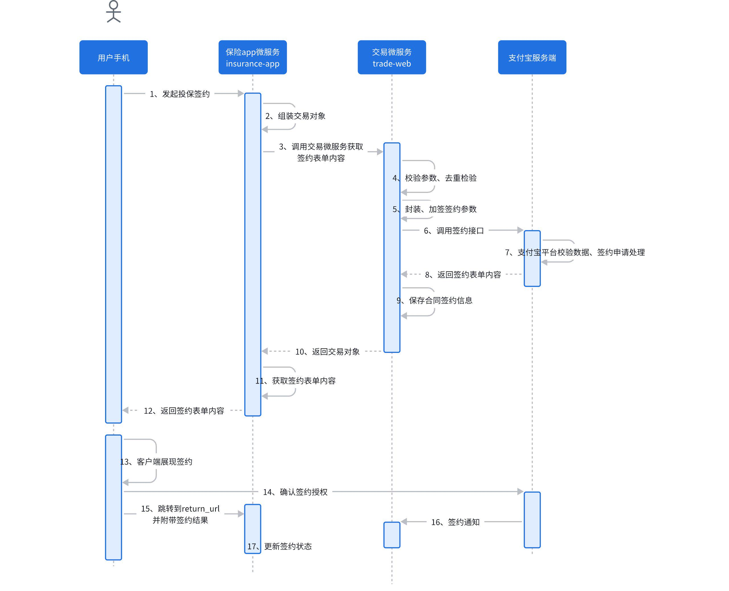

如下根据接口信息；根据代码如下：

1）先从insurance-app中处理器开始

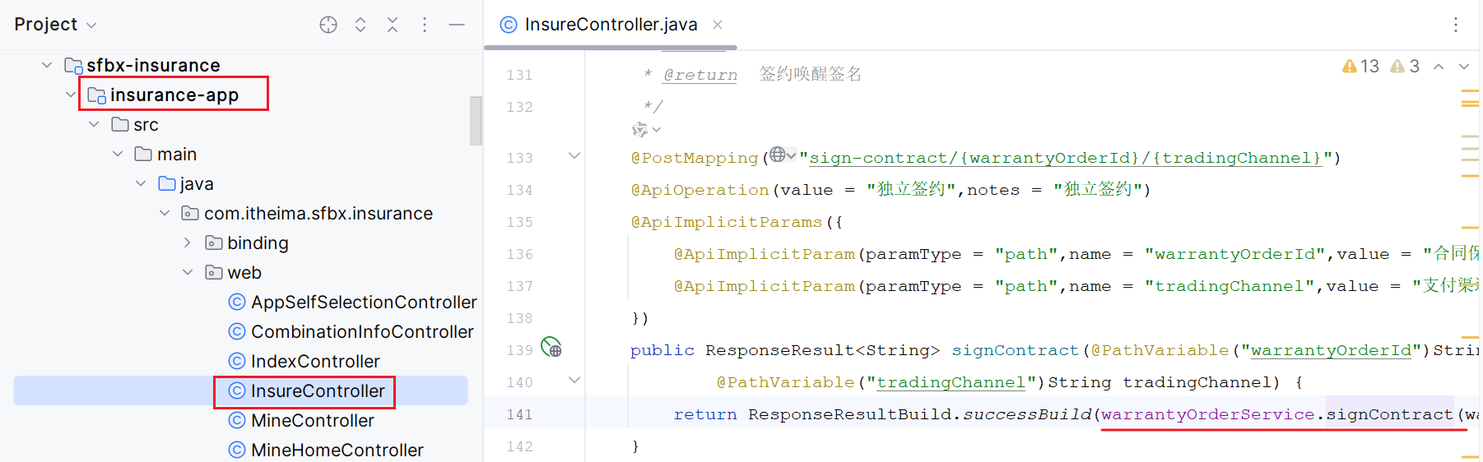

在对应的业务方法中封装交易信息对象：

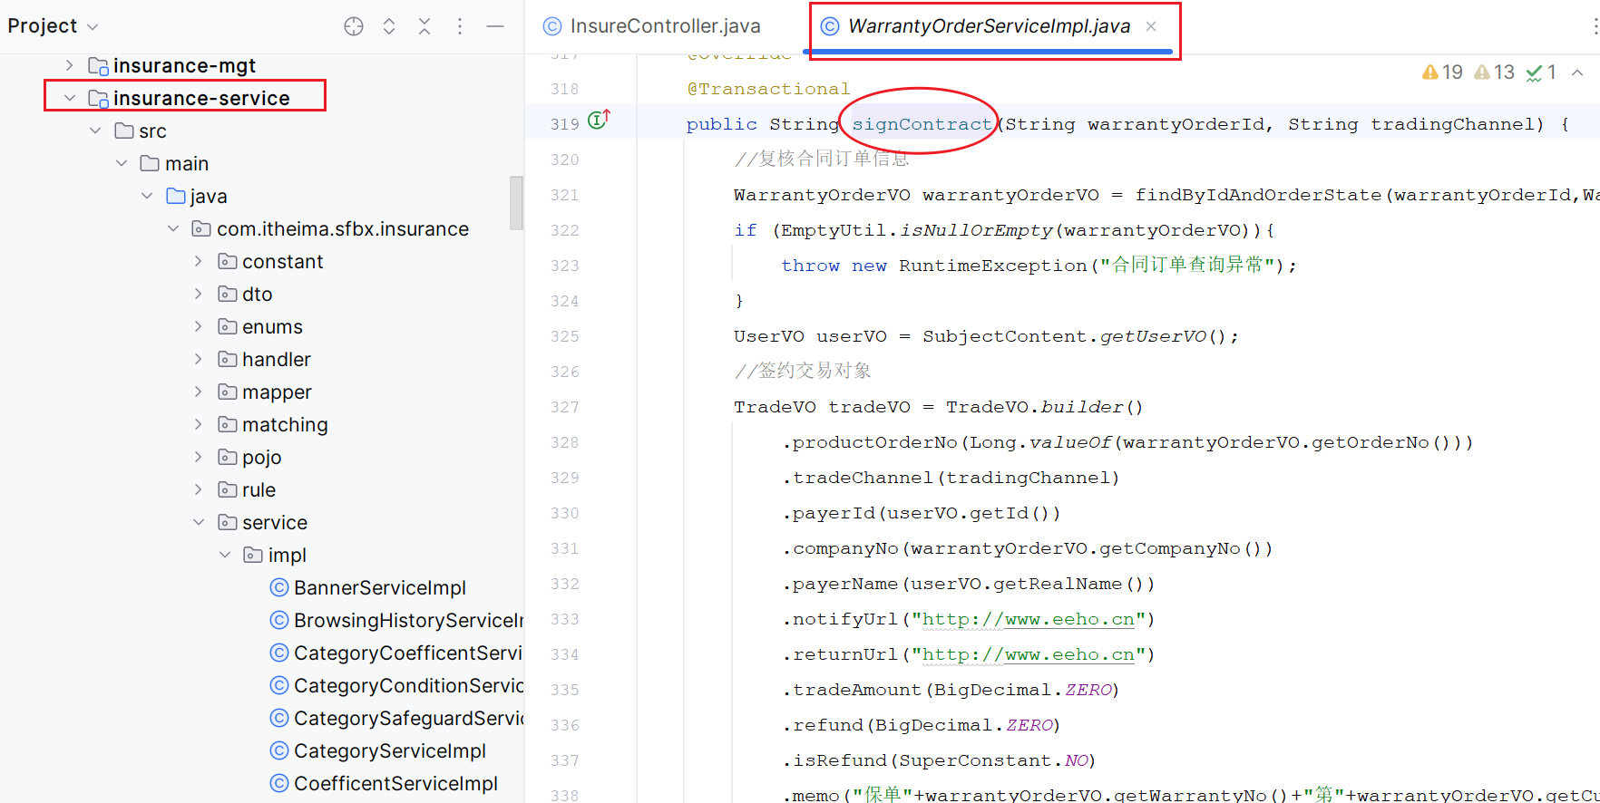

2）调用远程服务客户端

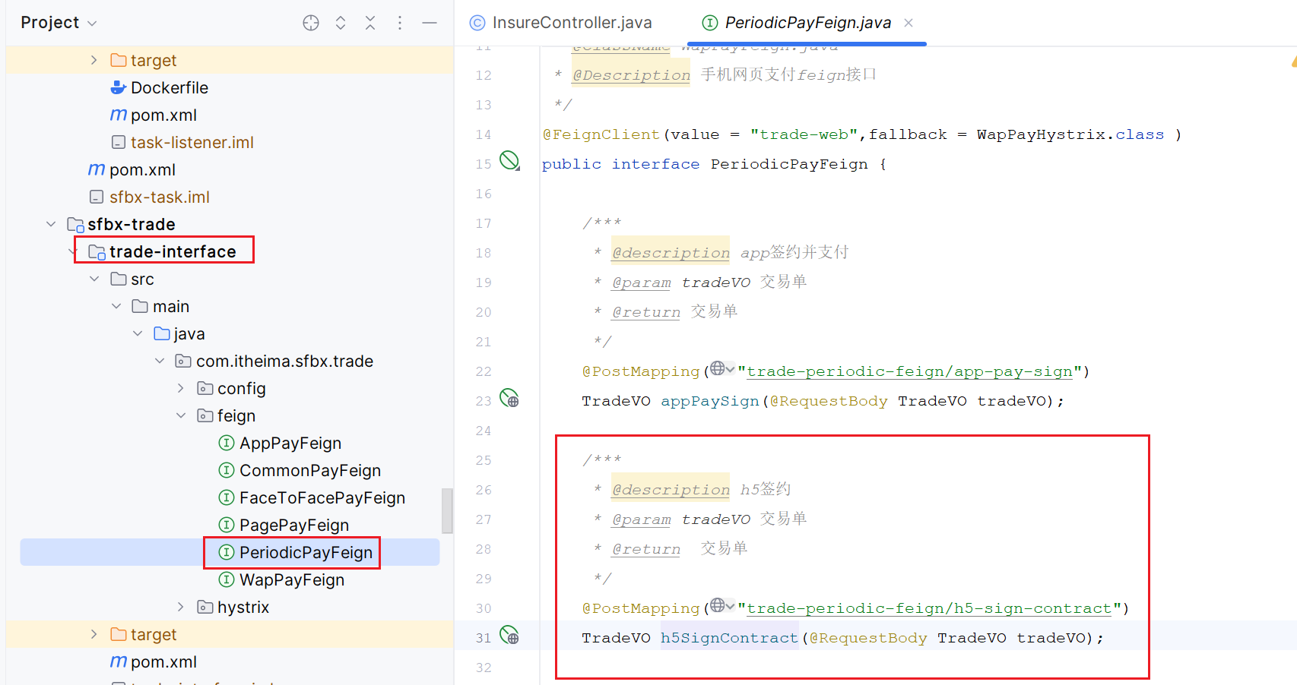

3）在trade-web中接受来自 insurance-app 中的签约申请请求

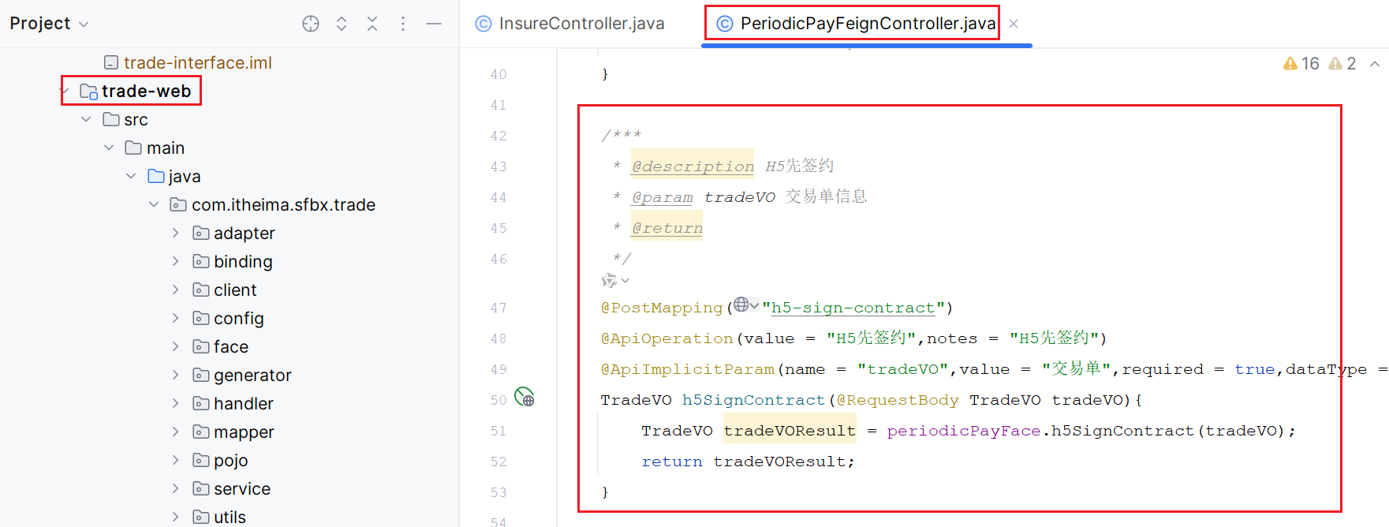

4）确定处理第三方签约申请的处理器

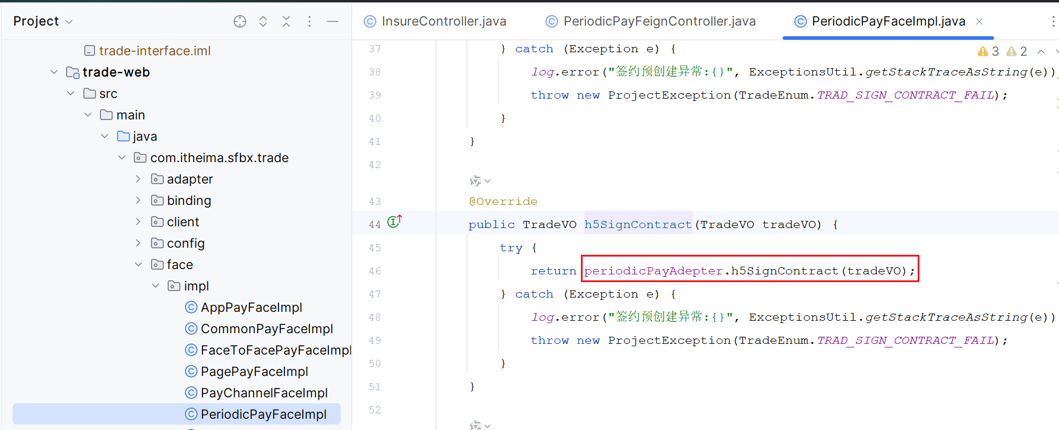

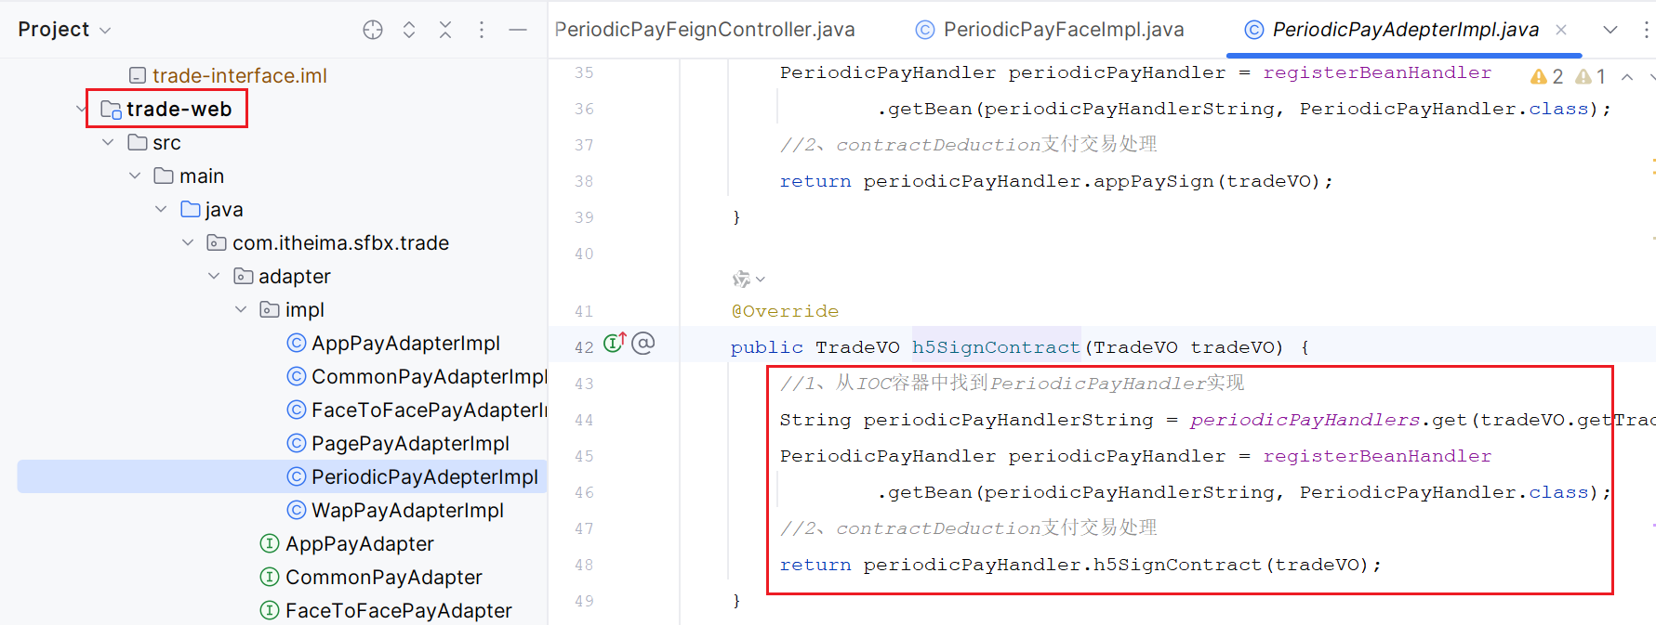

5）向第三方发起签约申请

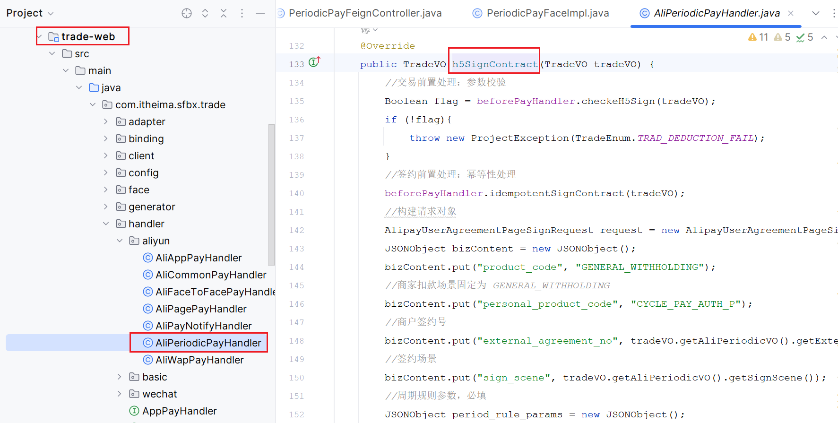

在这个方法中分别：检查参数、签名、幂等性处理、构建签约参数、发起请求和获取签约表单内容，保存合同签约信息到数据库最后返回交易对象。

至此；返回的对象里面已经存在 签约表单内容，只需要返回给前端，前端再渲染内容后跳转到支付宝的签约页面。

|  |
| --- |
| 注意：商户签约号 是属于商家（四方保险）生成给用户的签约号；  最终的扣款需要在用户同意签约之后，支付宝返回的签约号才是真正有效的签约号 |

**1.3.5、第一次扣款**

在上述的签约展现之后；将需要用户需要进行确认同意签约；

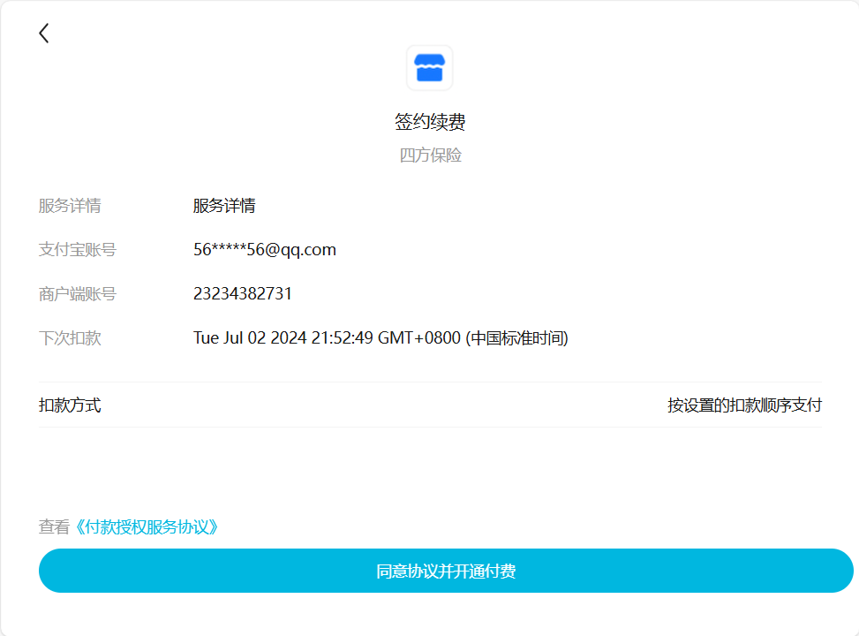

上述的页面中包含了，签约申请的表单；当点击 同意协议并开通付费 之后；前端会提交 签约申请时返回的支付宝同意签约的表单 并返回支付宝签约号；然后向四方保险后端发起更新签约号和第一次扣款的请求。

具体请求地址：

|  |
| --- |
| http://sf.app.itheima.net/api/insurance-app/insure/sign-contract-sync/{warrantyOrderId}/{tradingChannel}/{agreementNo}  http://sf.app.itheima.net/api/insurance-app/insure/sign-contract-sync/1808138840083947527/ALI_PAY/7PWh0pGmyf |

具体代码跟进如下：

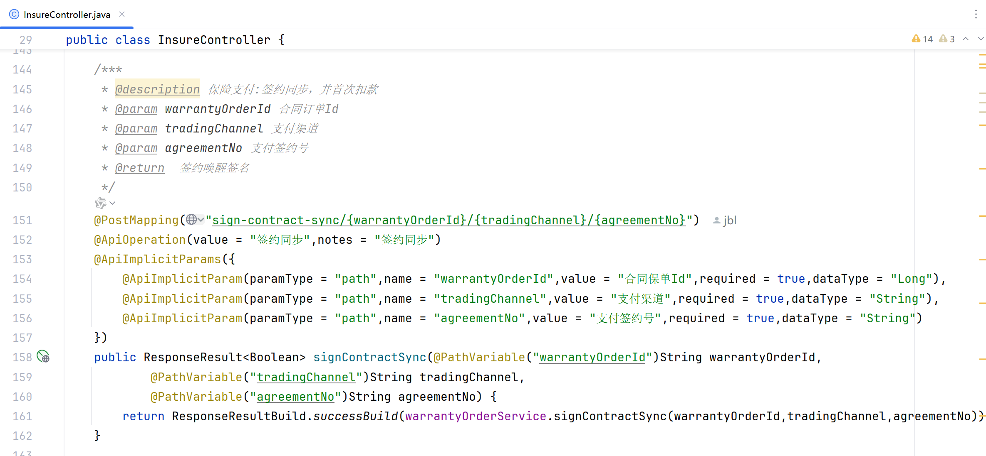

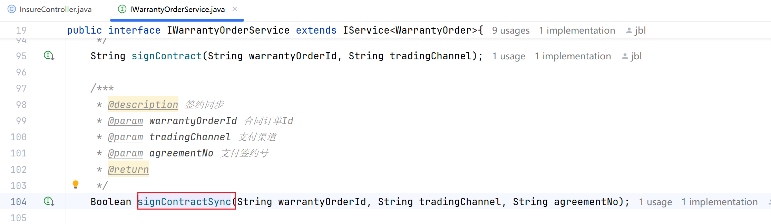

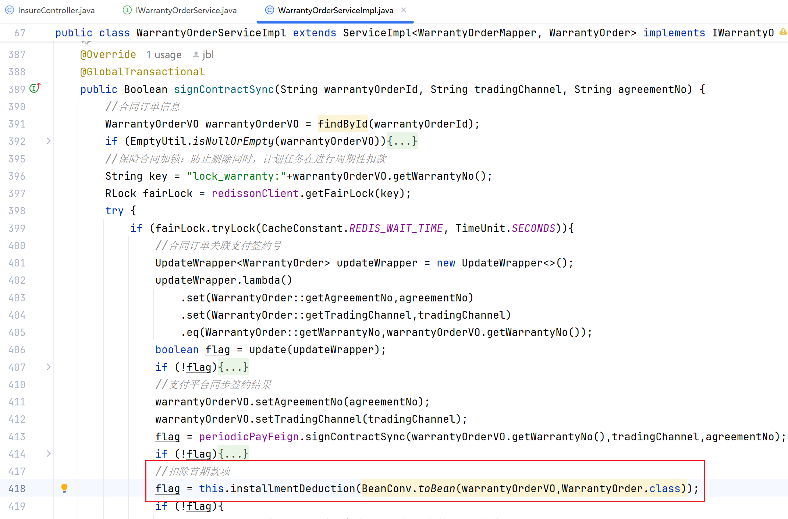

具体扣款业务代码如下：

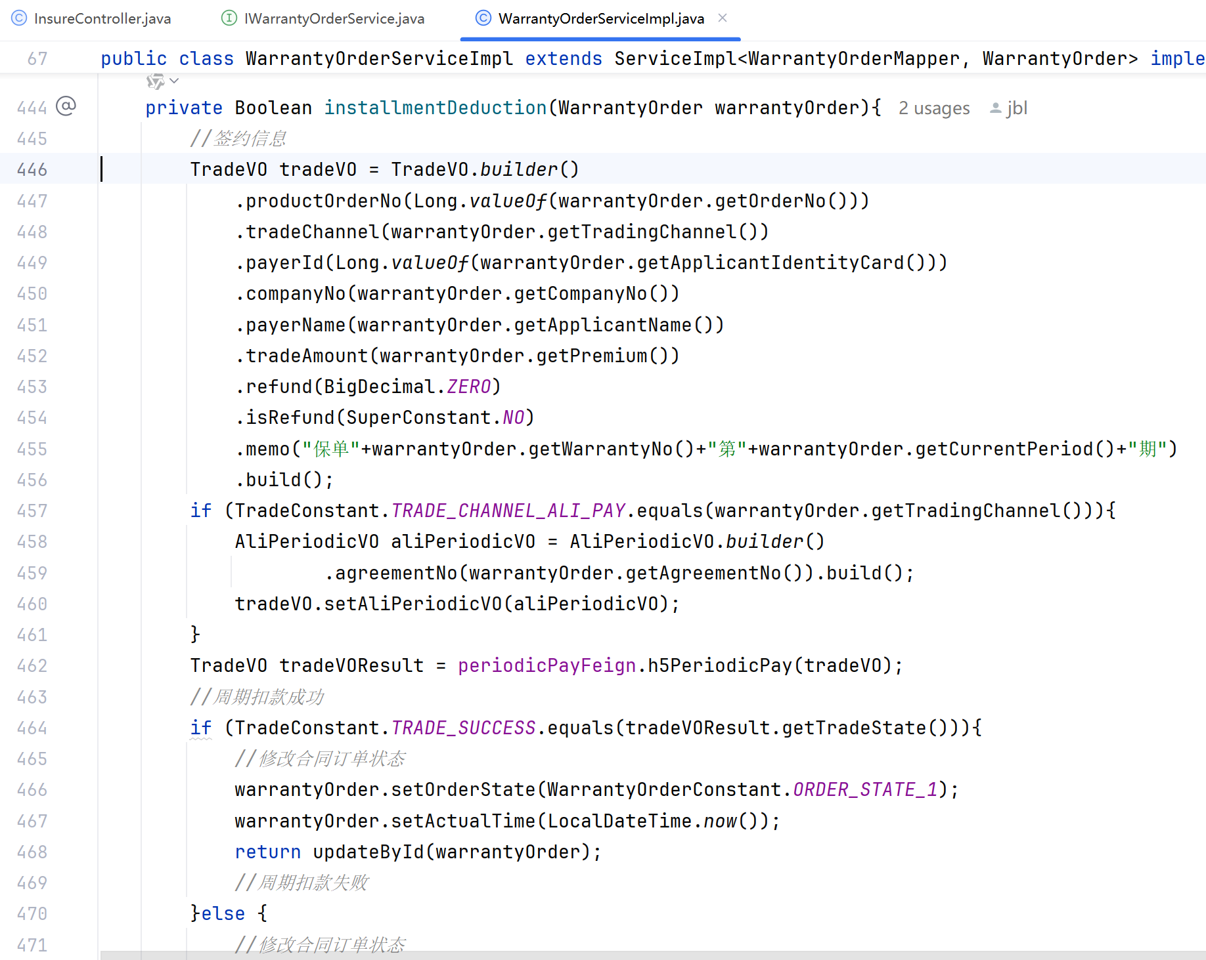

接下来就是交易系统中，发起扣款请求：

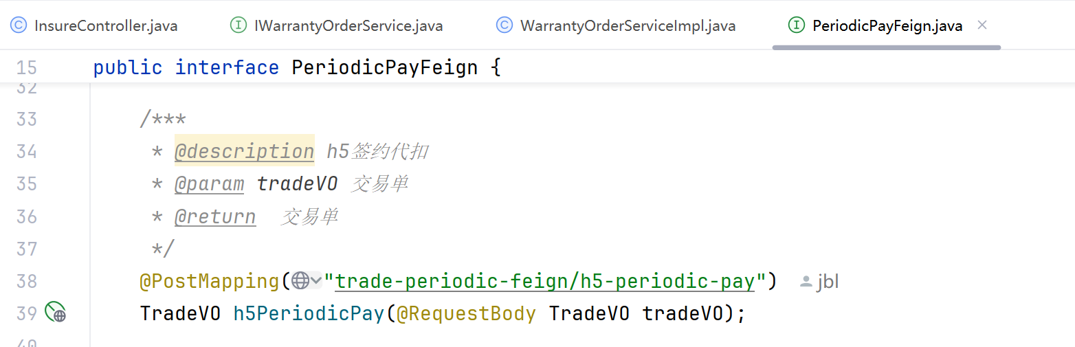

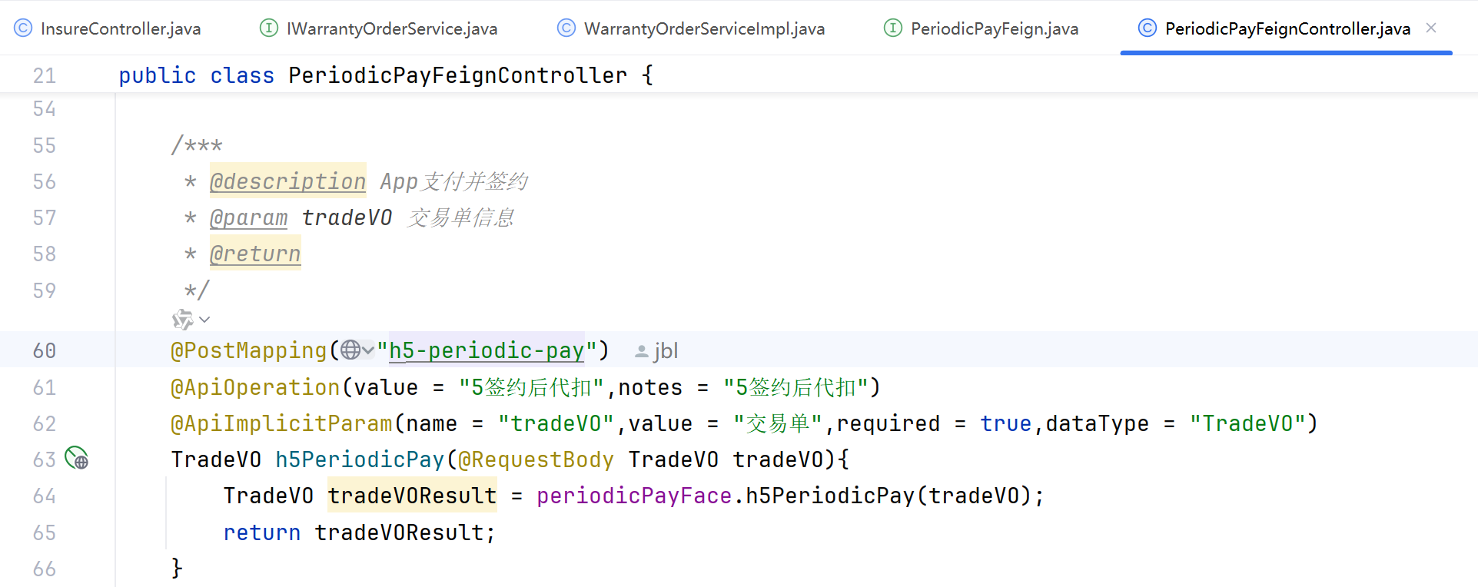

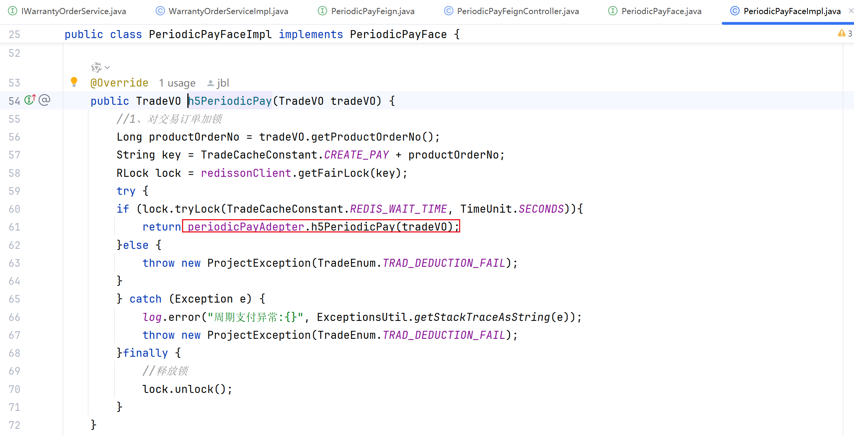

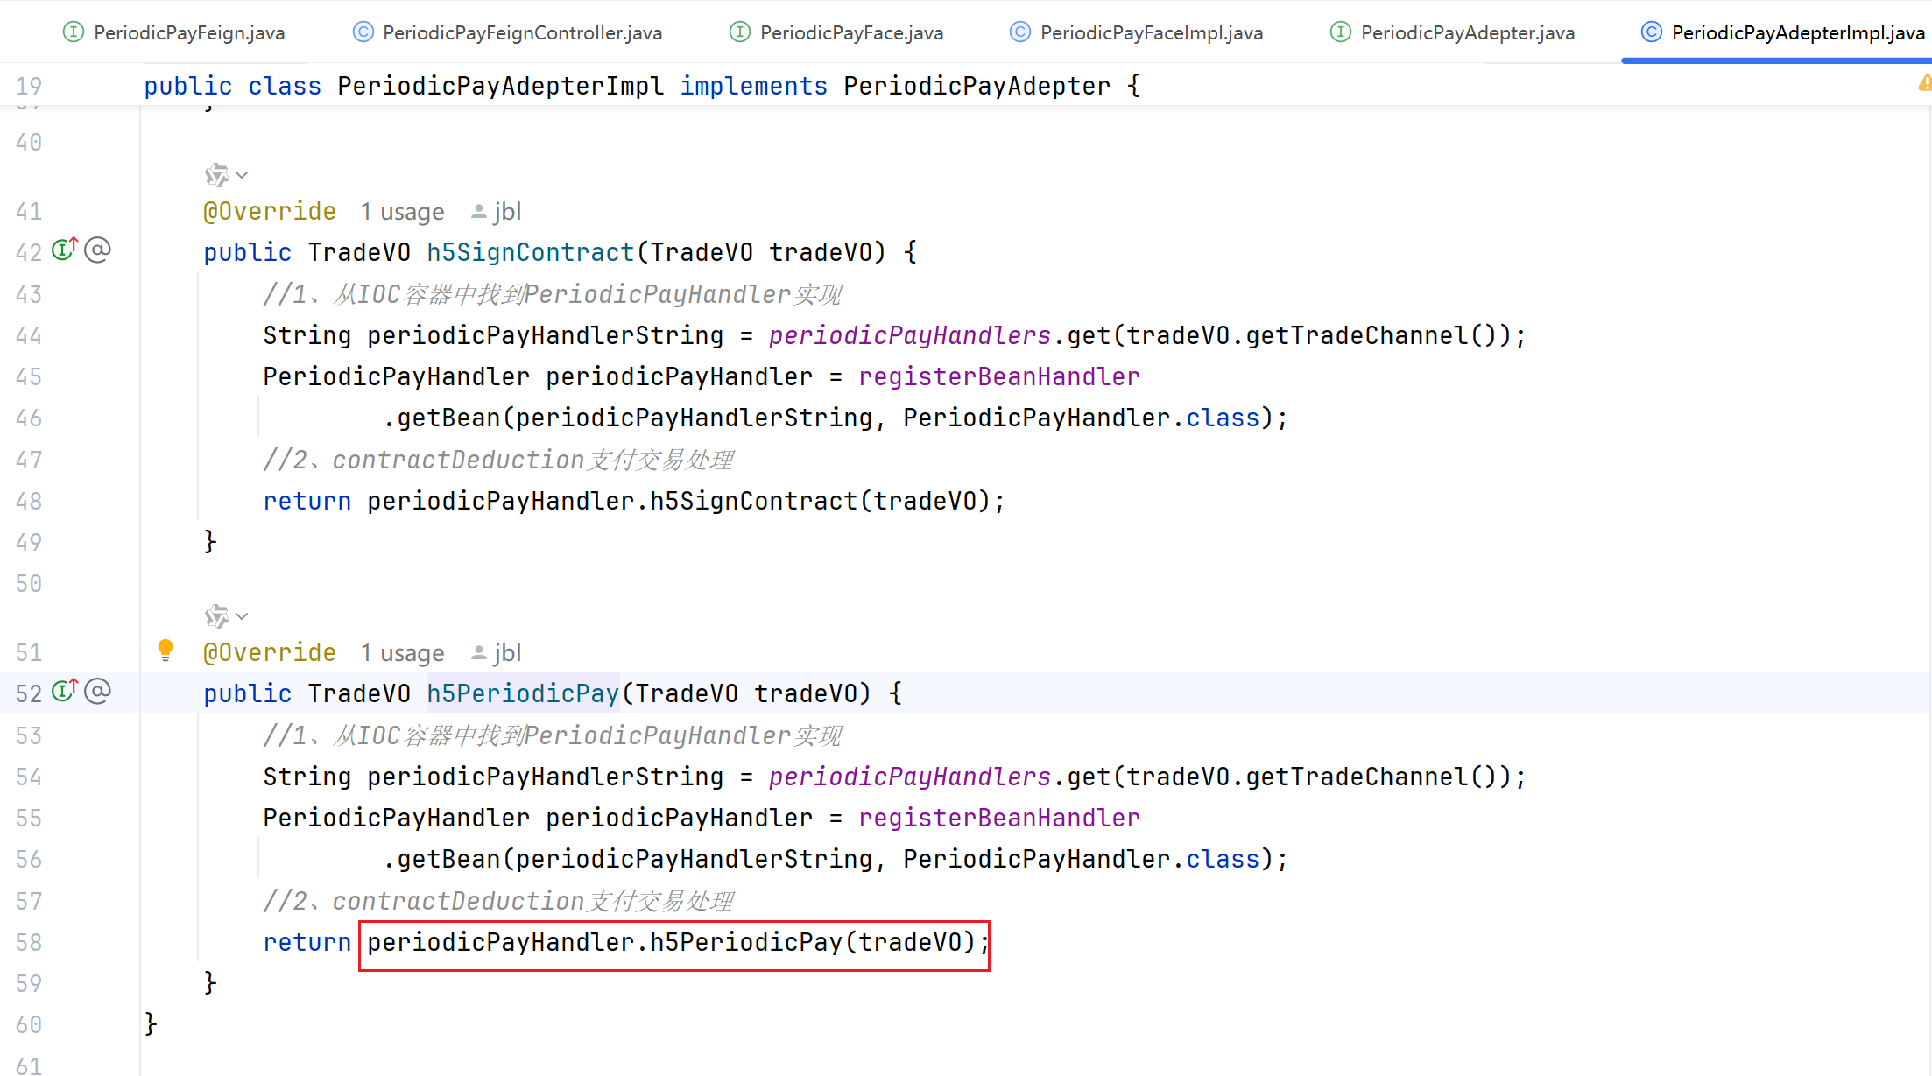

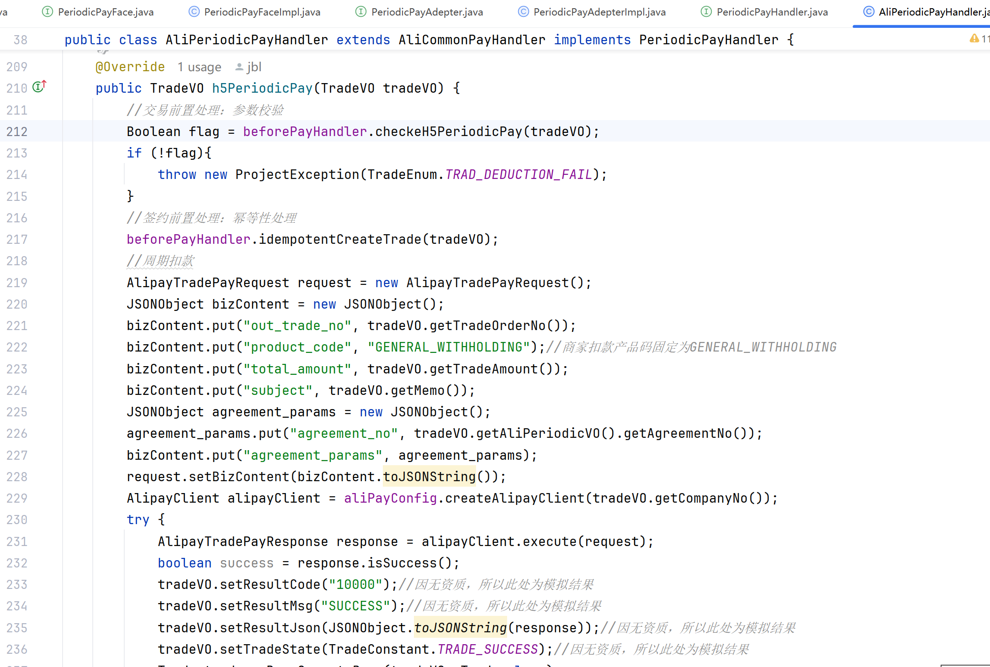

**1.4、周期性扣款**

**1.4.1、功能分析**

签约完成后，业务系统根据用户签约成功支付宝返回的协议号（agreement_no）每次主动调 [alipay.trade.pay](https://opendocs.alipay.com/open/02fkat?scene=33)（统一收单交易支付接口），完成周期扣款协议后续免密代扣操作。

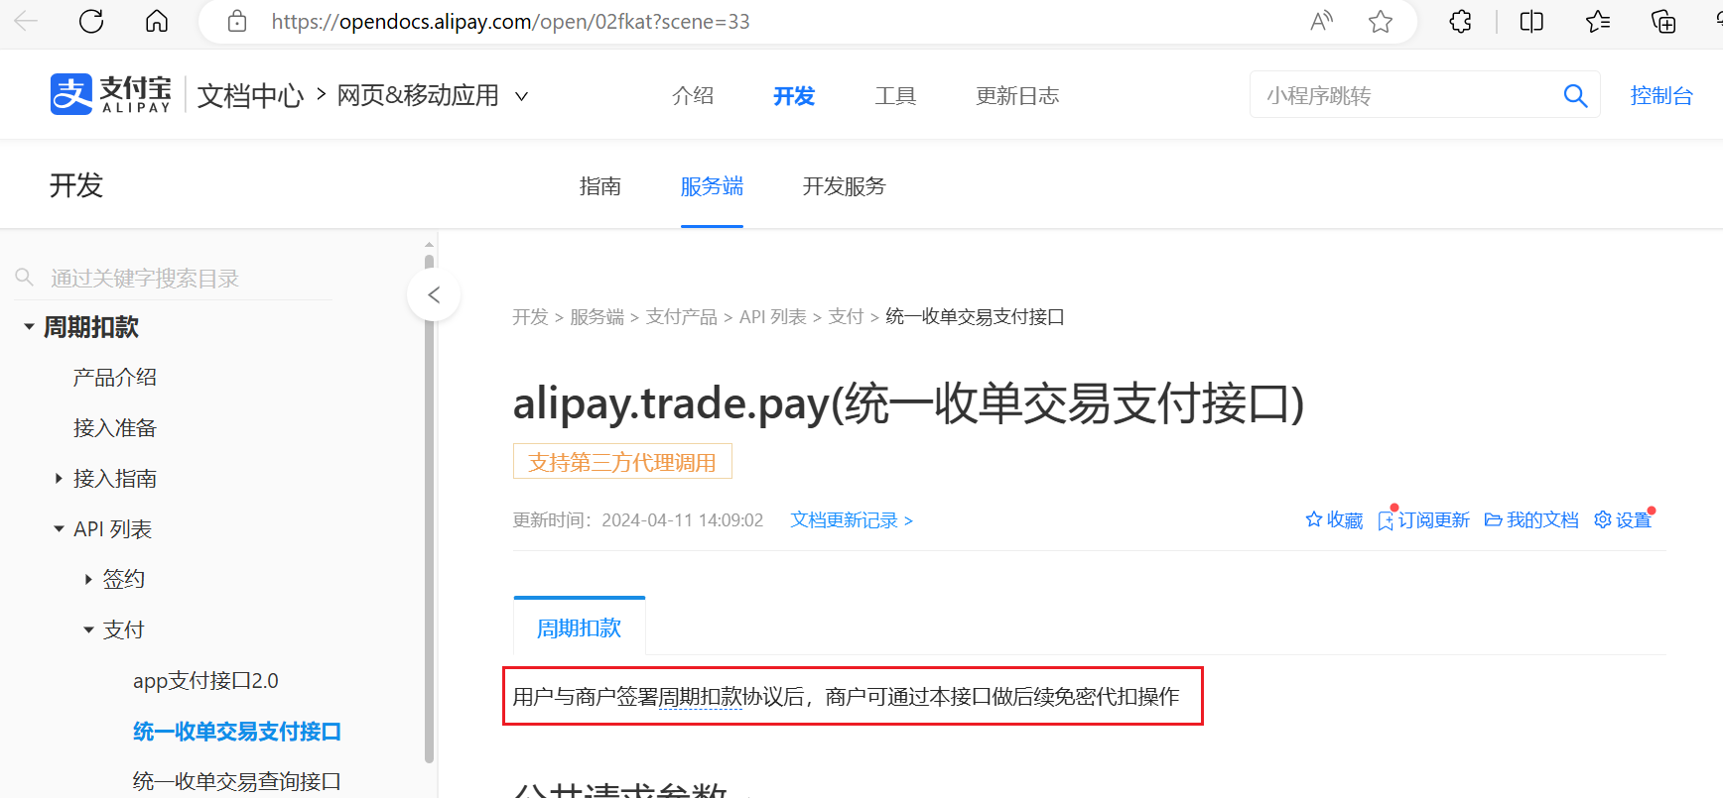

周期扣款特征分析：

* **自动**扣款
* 期数不定
* 定期扣款的每一期计划都已经保存到 合同订单表tab_warranty_order
* 在上表中随时都有可能有订单符合扣款

在上述分析看到 **自动** 的时候；我们的技术方案大概就需要往 **定时任务调度** 思考了。

**解决思路**：

利用定时任务每隔一天；扫描 合同订单表tab_warranty_order 表中符合扣款的数据（扣款时间在当天的）然后结合合同签约表的签约号，调用支付宝扣款接口实现自动扣款。具体查看如下时序图：

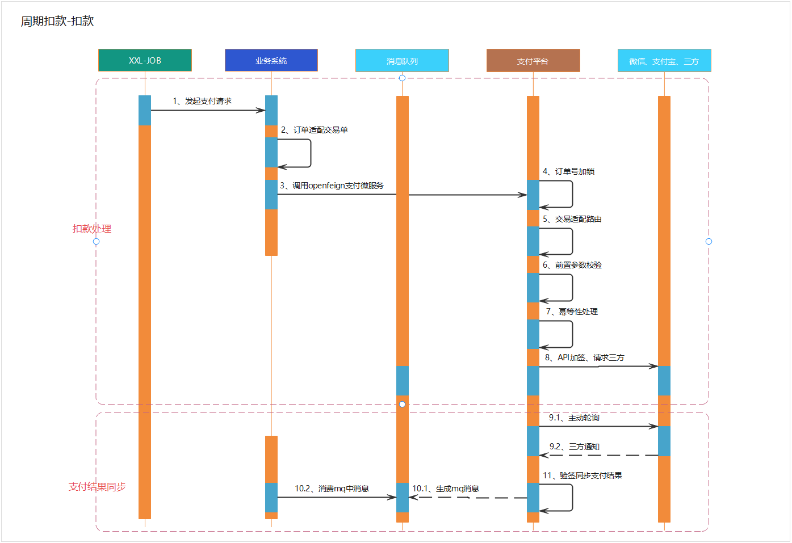

**1.4.2、实现跟进**

**1）定时任务**

编写定时任务执行器任务：

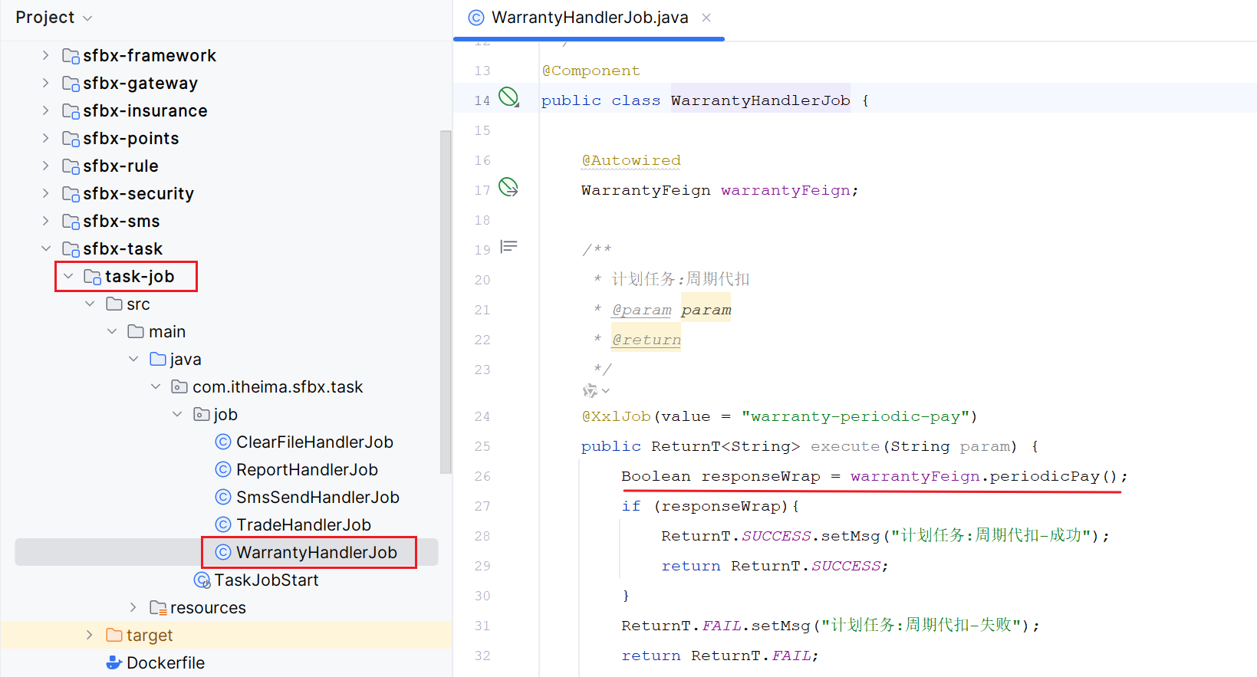

**2）查询合同订单**

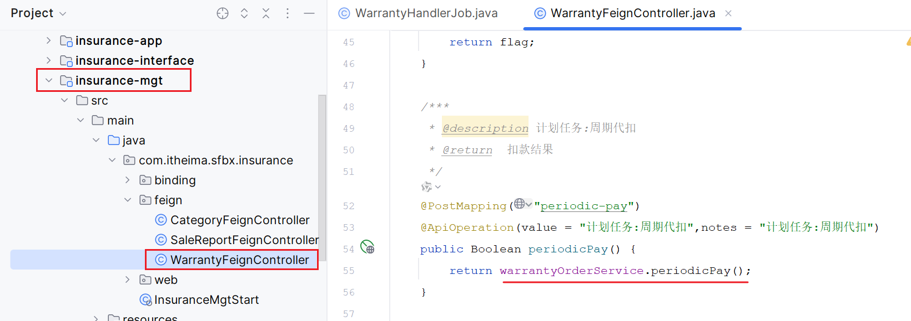

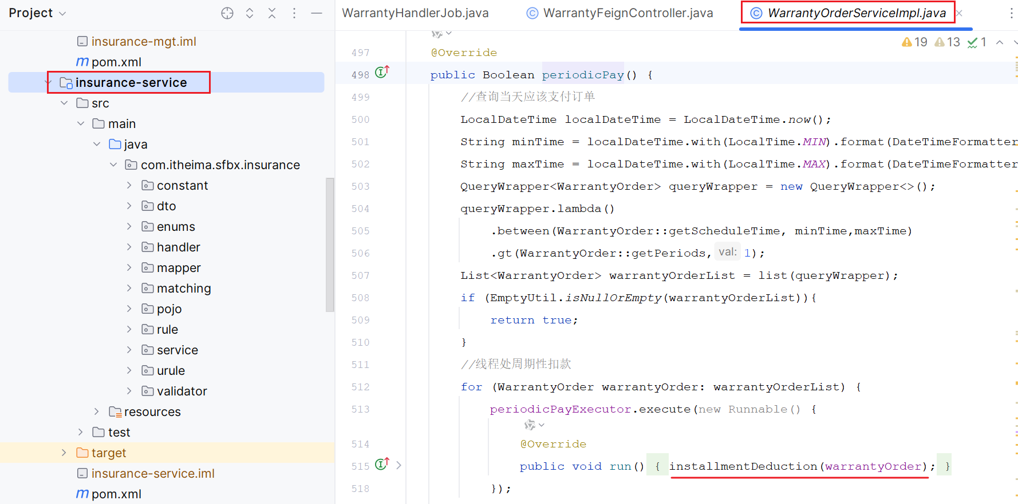

封装交易对象参数和调用交易微服务trade-web进行扣款处理：

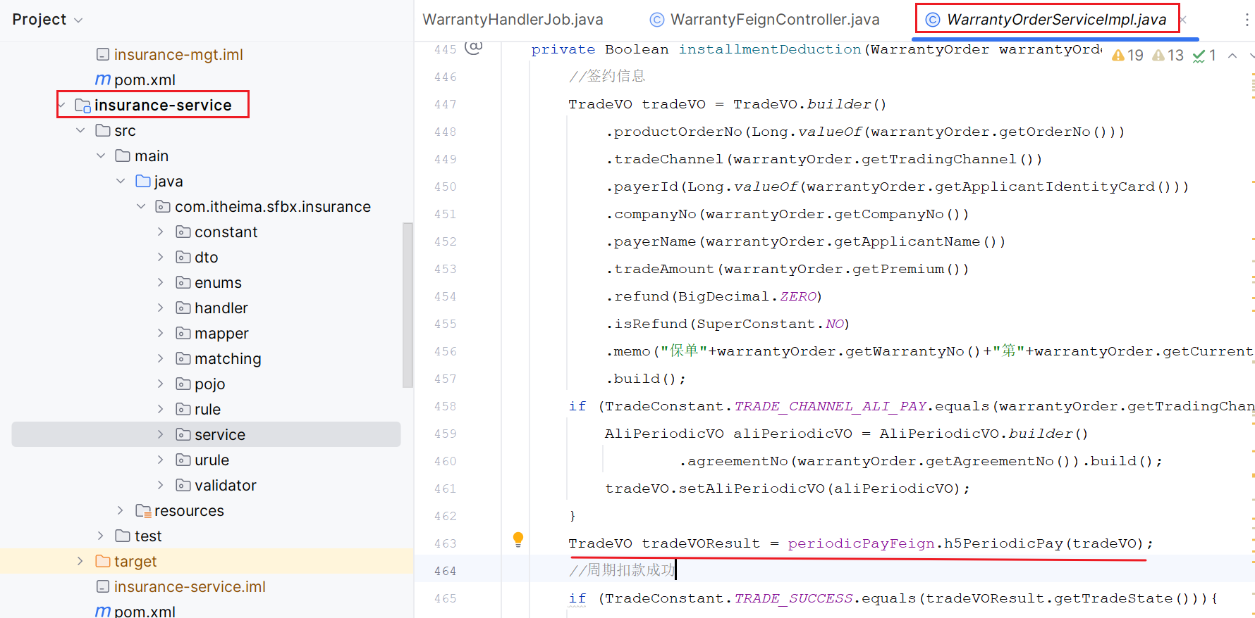

对应上述远程调用客户端如下：

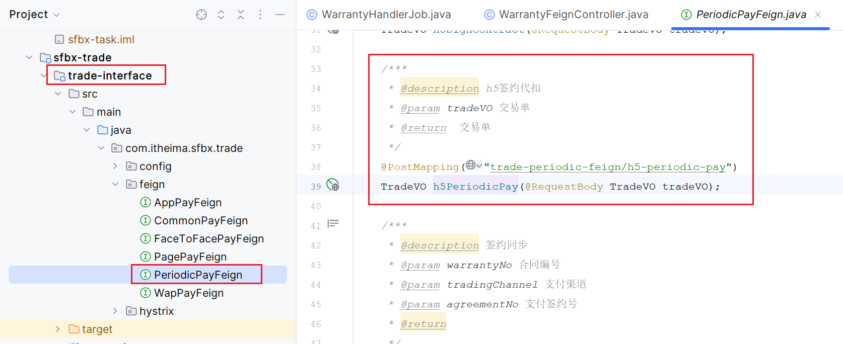

**3）发起扣款**

对应远程调用的服务处理器如下：

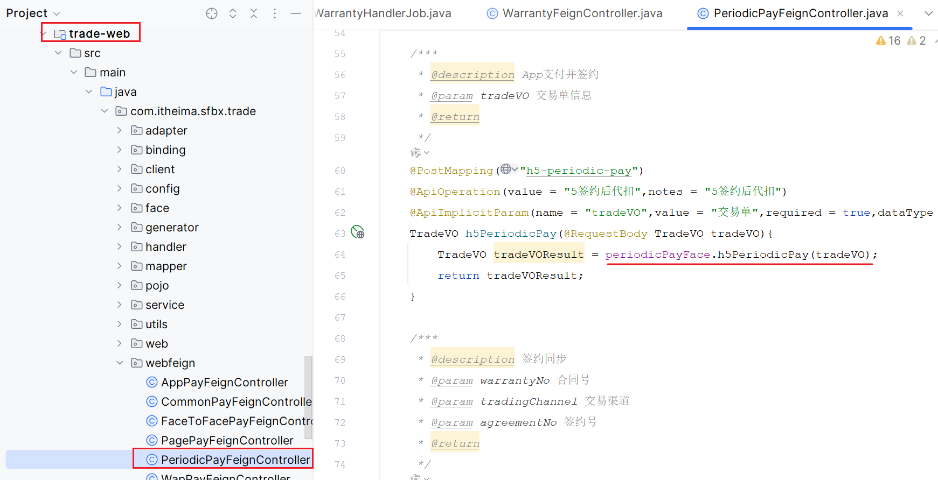

扣款处理器的适配以及扣款接口调用如下：

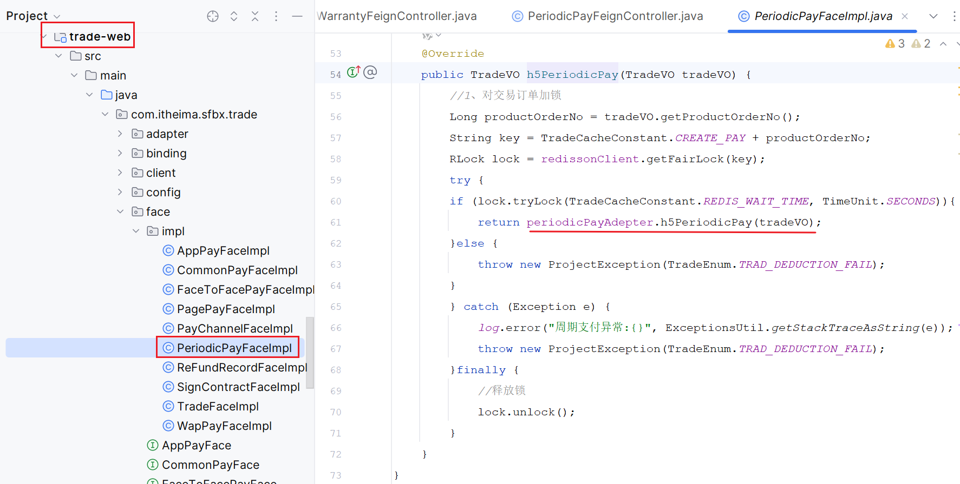

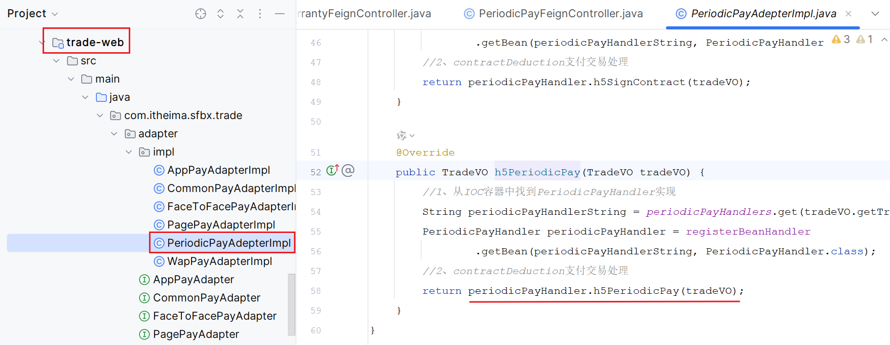

**4）配置定时任务**

访问 http://192.168.12.129:8280/xxl-job-admin/jobinfo ；提供的xxl-job中已经添加了对应 周期性扣款 任务。

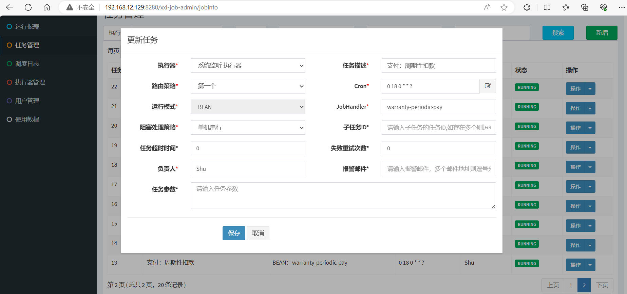

**2、支付结果同步**

前面我们已经基本完成所有的支付功能，下面我们来处理支付结果同步的问题。支付结果处理是指在进行支付交易后，根据交易状态（成功、失败、进行中等）进行结果的通知或者业务状态的更新。在支付处理中，**主动轮询和支付回调**地址通知是两种常见的方式。

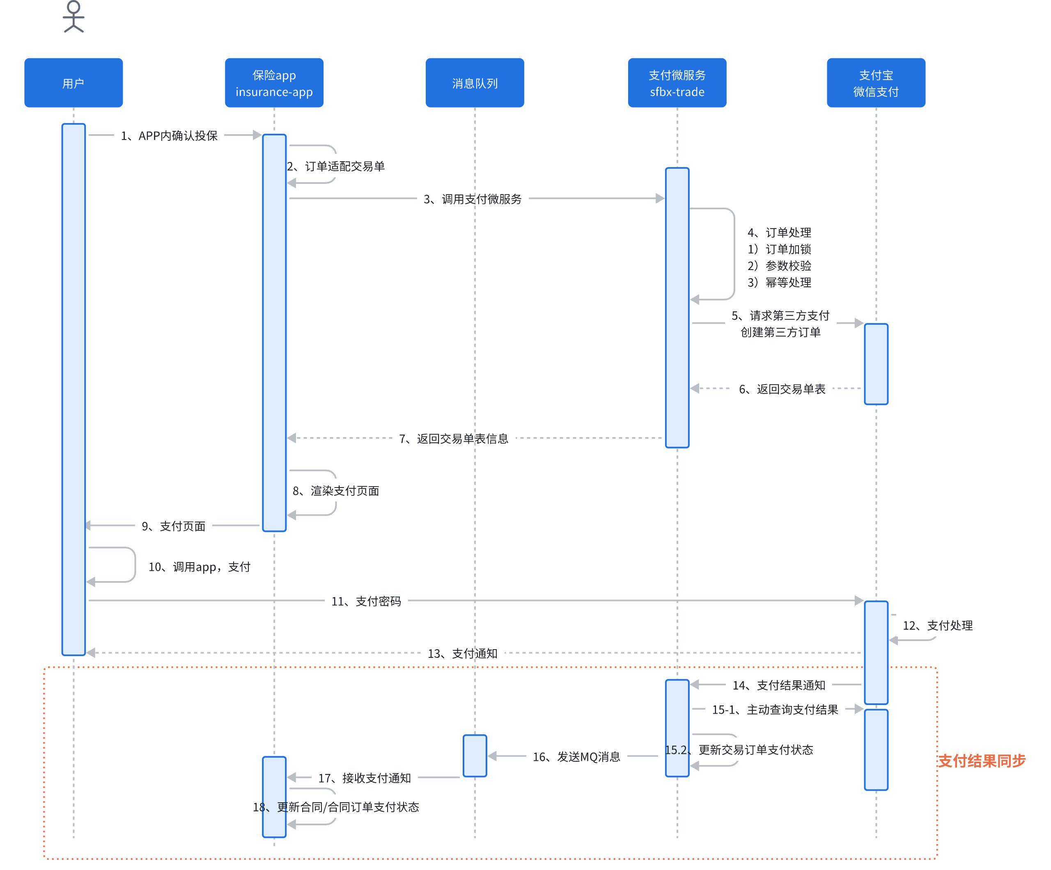

|  |
| --- |
| **支付地址回调通知（支付宝、微信等）也就是上图中的第 14 步**  支付地址回调，也就是第三方异步通知是指在进行支付交易后，支付平台在交易状态发生变化时主动向商户服务器发送交易结果的通知。  优点：   * 无需客户端不断查询交易状态，减少了网络流量和服务器负担。 * 交易结果通知及时可靠，可以确保商户能及时更新交易状态。   缺点：   * 与支付平台的交互次数多，需要对接三方支付平台接口。 * 商户需要对接三方支付平台接口并保证接口安全性。   **主动轮询：也就是上图中的第 15.1 步** 指在进行支付交易后，客户端通过一定的时间间隔不断向支付平台发起查询交易状态的请求，直到收到交易成功或失败的通知后再进行相应的处理。  优点：   * 实现简单，易于控制交易的处理流程。 * 适用于一些交易量不大的场景。   缺点：   * 客户端需要不断发送请求，增加了网络流量和服务器负担。 * 取决于轮询的时间间隔，可能会出现查询频率不够及时的情况，延长了交易处理的时间。 |

**2.1、支付回调地址**

**1）设置回调地址**

可以通过一个notify_url来回调我们的业务系统，这个notify_url回调是在声明支付渠道时填入。

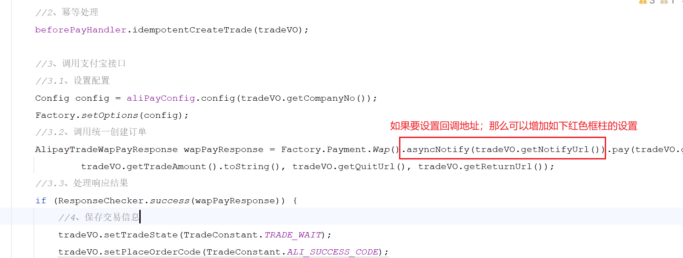

**2）回调结果处理**

在trade-web项目中新建PayNotifyController类，定义如下内容，我们需要从HttpServletRequest request拿到对应的返回结果。

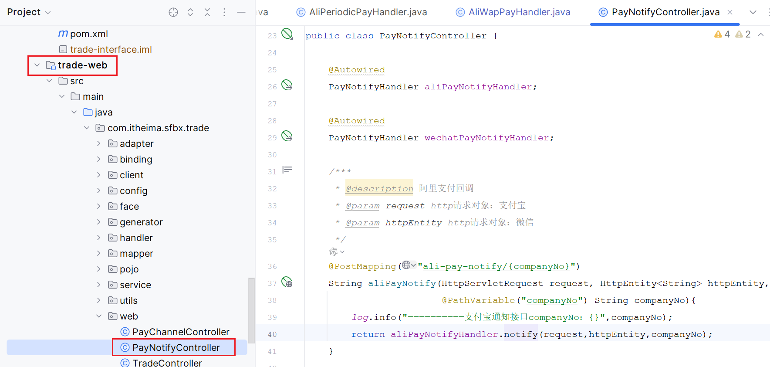

像上述接口的写法的话；那么它填入到 notify_url 中的值为：

http://对外可访问的ip：端口/pay-notify/ali-pay-notify/{companyNo}

而在接口中从支付宝或者微信支付接收到的数据是什么样的呢？我们可以查看：

https://opendocs.alipay.com/open/29ae8cb6_alipay.trade.wap.pay?scene=21&pathHash=1ef587fd 里面提交到的 触发通知示例：

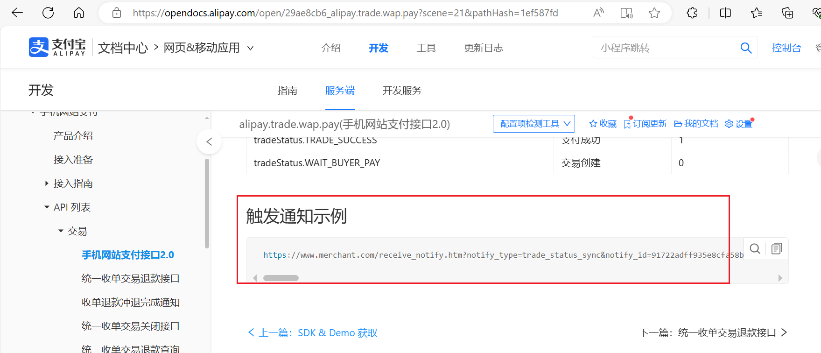

|  |
| --- |
| 参考回调地址示例：  http://localhost:7077/pay-notify/ali-pay-notify/100000001?trade_status=TRADE_SUCCESS&trade_status=SUCCESS&out_trade_no=1795717903002107906  注意要把代码中对于参数的校验可以注释掉再测试 |

那回调具体做了什么呢？跟进源码查看一下：

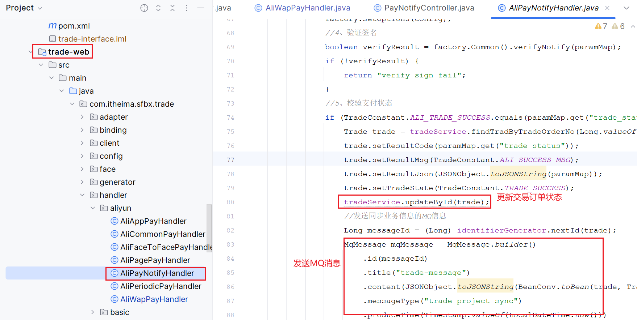

|  |
| --- |
| * 首先，支付宝三方根据支付配置中填写的回调地址发起支付结果回调处理 * 然后，我们从httpServletRequest中拿到回调结果参数备用，根据回调的企业编号我们获得支付配置config，使用config构建factory的支付工厂 * 其次，使用factory工厂对httpServletRequest中拿到回调结果参数进行验证签名，签名认证通过后，同步当前交易订单状态 * 最后，生成一条同步业务订单的消息，去同步业务订单 |

用户支付完成之后：

* 更新交易订单状态（交易微服务）
* 发送MQ消息
* 更新合同订单的状态
* 更新合同的状态

**2.2、主动轮询**

**2.2.1、功能分析**

**问题**：在生成交易订单之后；用户的支付状态，可能在微信、支付宝平台中已经支付但是没有同步到四方保险的交易订单中。

**分析**：这些订单可能会比较多，且随时被支付，怎么让支付平台的支付状态同步交易订单的支付状态

* 只查询最近10分钟内待支付的订单
* 再调用查询订单的接口去查询这笔订单在支付平台（支付宝）中的状态，然后再同步更新交易订单的支付状态，发送MQ消息（更新合同订单、合同状态）

**2.2.2、功能实现**

**1）定时任务**

在task-job项目中定义TradeHandlerJob计划任务类，此类将会被XXL-JOB组件通过@XxlJob(value = "trade-sync-payment")来进行调用，然后通过调用微服务CommonPayFeign的syncPaymentJob接口来完成同步支付任务。

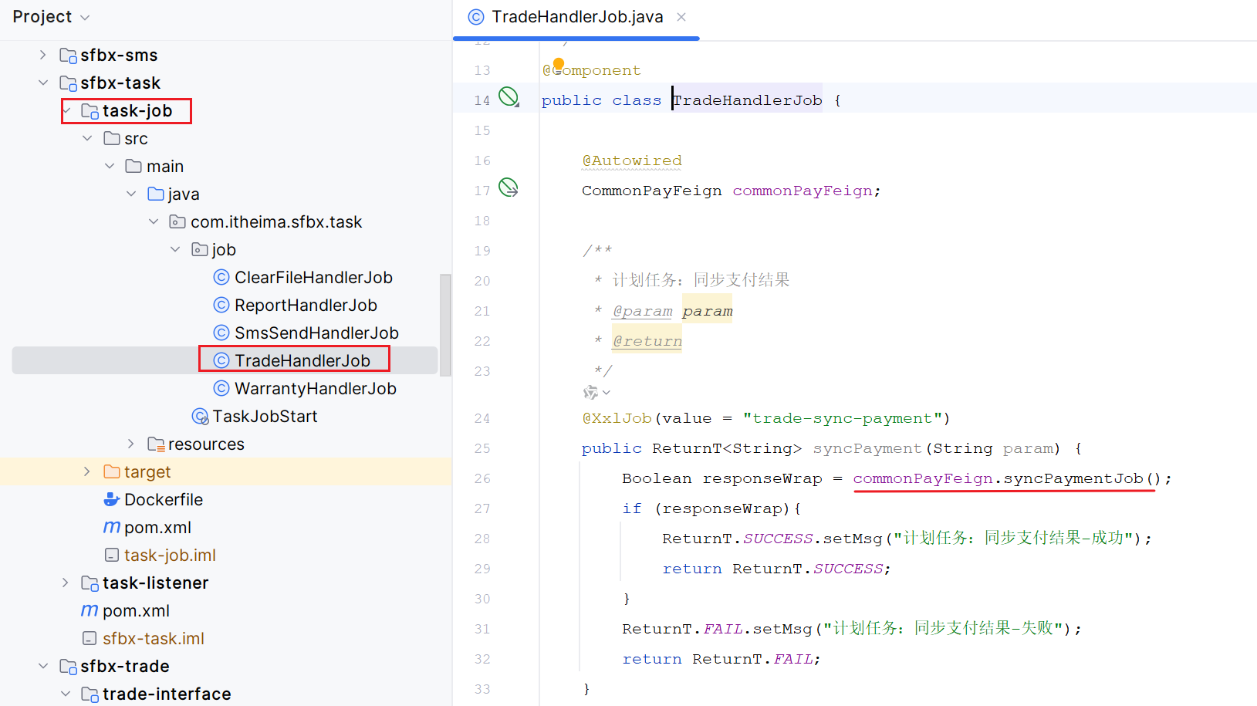

定义上述远程查询支付的Feign客户端：

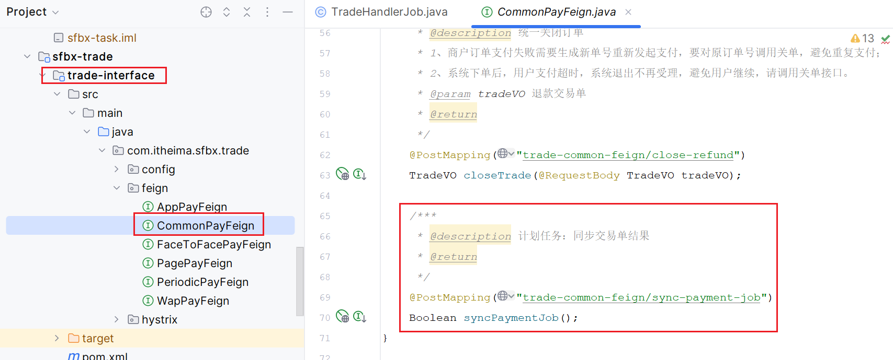

**2）查询未支付订单**

在trade-web项目模块中的CommonPayFeignController类中定义syncPaymentJob方法

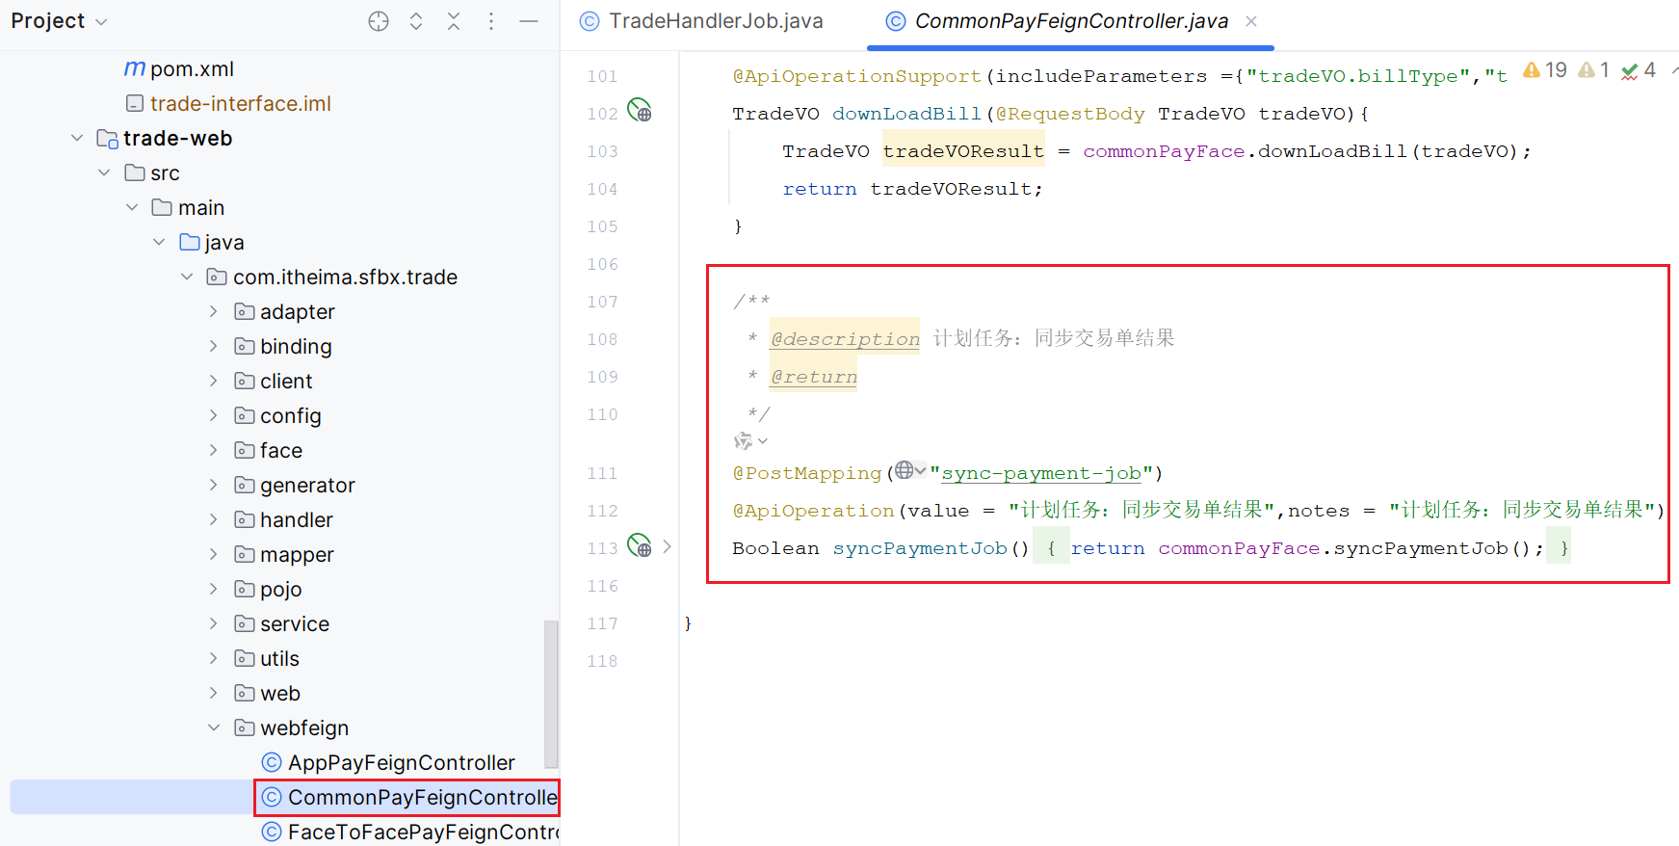

查询交易表中10分钟未支付的订单，询问第三方支付结果。

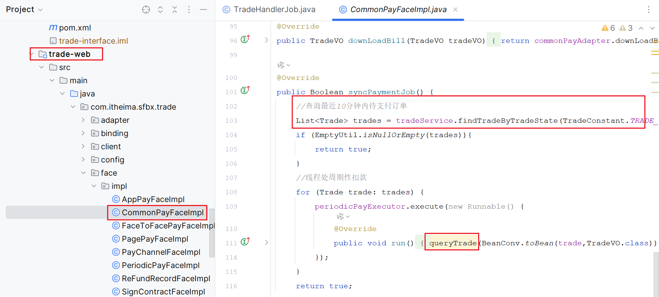

**3）同步更新订单**

在上述代码中 queryTrade 方法中先找到查询处理器；再发起每个订单的远程查询支付平台的订单状态再同步交易订单：

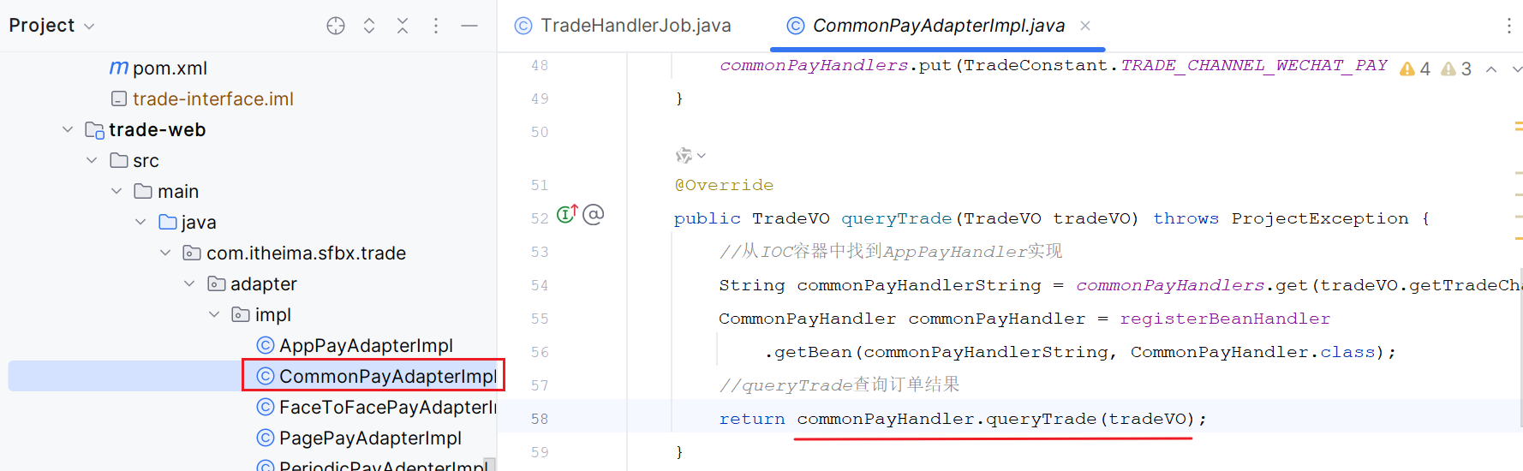

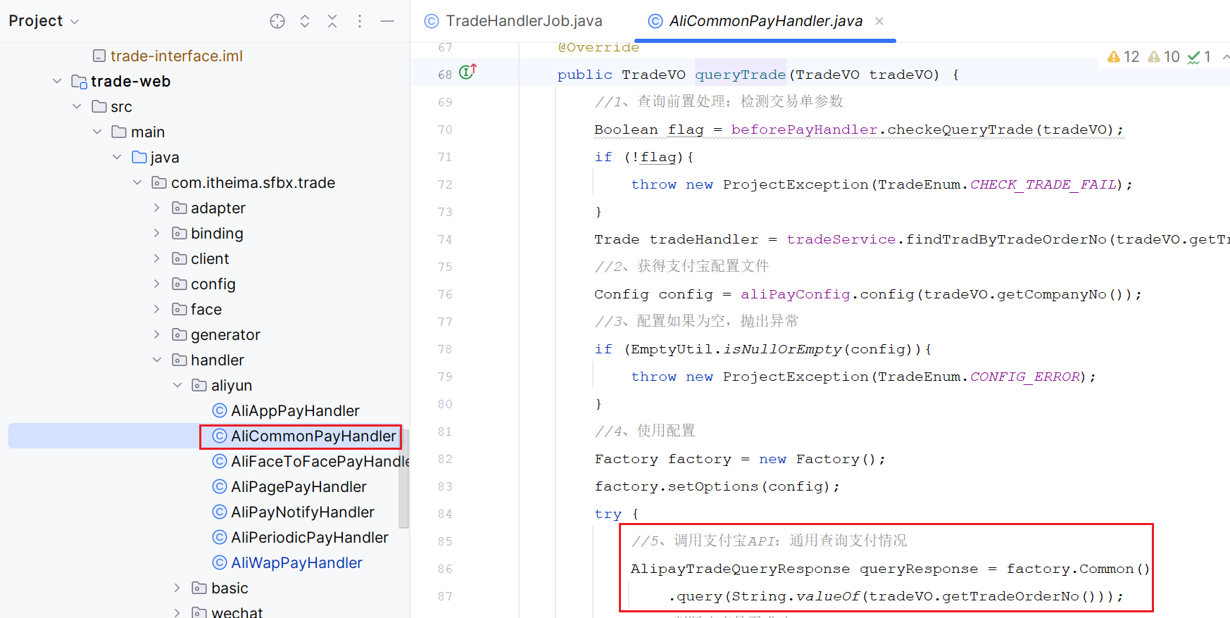

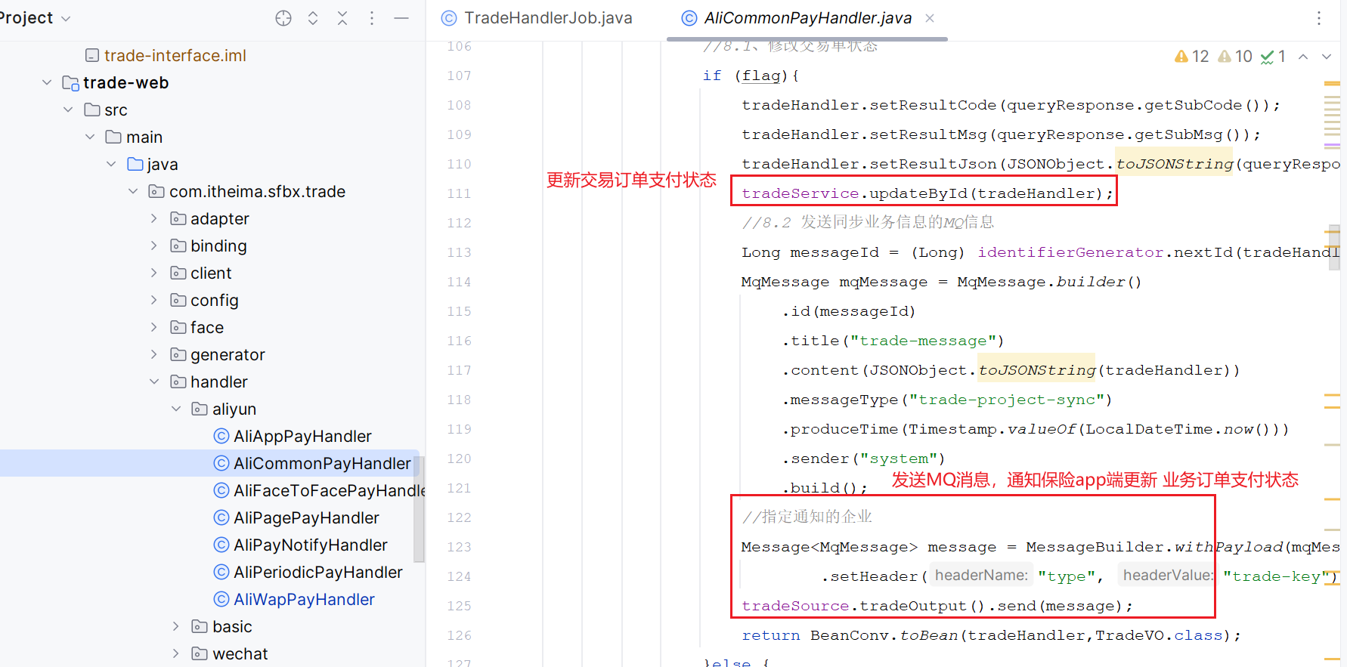

**主动轮询查询**：

* 定时查询交易订单的创建时间在十分钟前的未支付的交易订单；
* 根据上述查询到的交易订单，每个订单都到支付宝查询它的支付状态
* 根据支付结果更新交易订单状态；
* 发送MQ消息
* 更新合同订单状态
* 更新合同状态

**3、面试问题**

**1）周期性扣款的某一期没有扣款成功怎办？**

* 扣款日期可以提前几天（3天），这几天内都尝试扣款并提醒用户
* 过了扣款日期，可以累计金额到下个扣款日期一起扣除；以此类推
* 严格的话；扣款失败则终止下个周期的服务（比如扣款失败则停止vip服务权益）
* **简历职责-候选**：分析处理超过扣款日期的那些未支付的交易订单，在宽限期内提醒用户缴费

**2）周期性支付的对接流程，关键步骤有哪些？**

* 签约
* 用户投保并且确认投保，如果是投入方式为 定期缴纳 的保险产品则会发起签约申请
* 记录合同签约信息
* 发起支付宝的签约请求；获得一个签约表单
* 用户确认签约（总共有几期，每期扣款金额，目前第几期等）
* 系统获得 用户与支付宝签约签约号 更新到合同签约表和合同订单表
* 支付
* 如果是首期支付；用户同意签约之后，立刻根据签约号发起支付宝签约自动扣款的请求
* 除了首期以外的扣款；则通过定时任务，每天凌晨18分0秒执行扫描当天的要执行扣款的合同订单；
* 再根据签约号发起支付宝签约自动扣款的请求

**3）支付结果同步有那两种方式，交易结果如何同步业务系统**

支付回调地址、主动轮询

**4）超过支付时长怎么办？**

支付宝手机网站支付最长支付时长是24小时；但是我们设定的最长支付时长是2小时。

如果超过2小时则会**关闭在支付宝的订单**；

用户在支付超过最长时间了如果想支付怎么办？可以再次发起交易支付，相当于在支付宝重新创建一个订单；但是在我们系统中 合同订单是没有变化的，只是又创建一个新的 交易订单（可以无限次）

**5）四方保险中使用到分布式锁的场景？**

取消合同、支付

**6）四方保险线程/线程池使用场景**

保险产品详情浏览记录信息（埋点）

**周期扣款的时候使用线程发起阿里的周期支付**

定期查询交易订单的支付状态

**7）支付回调在开发时是如何实现的？**

[Cpolar](https://www.cpolar.com/) 或者 直接使用公司购买的域名测试

**Cpolar注册与使用**

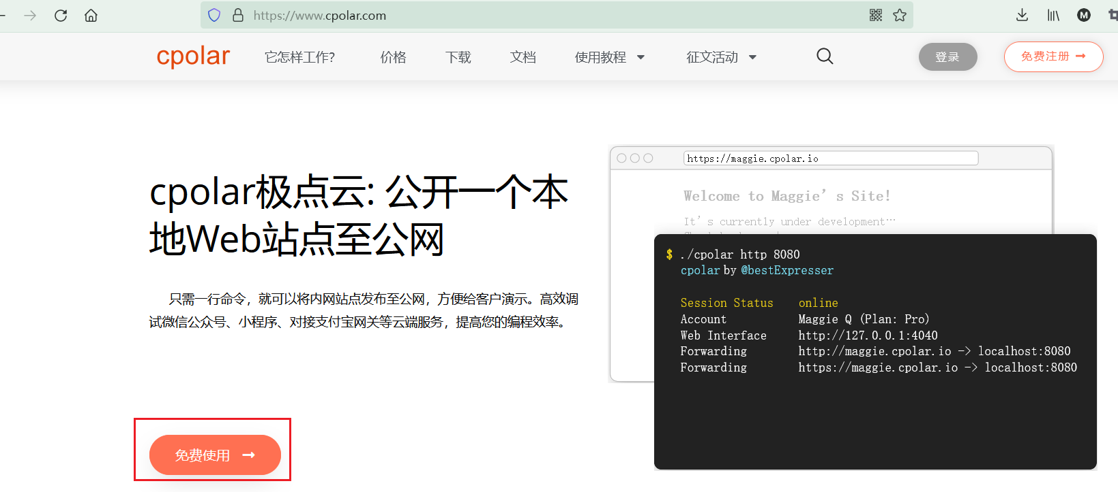

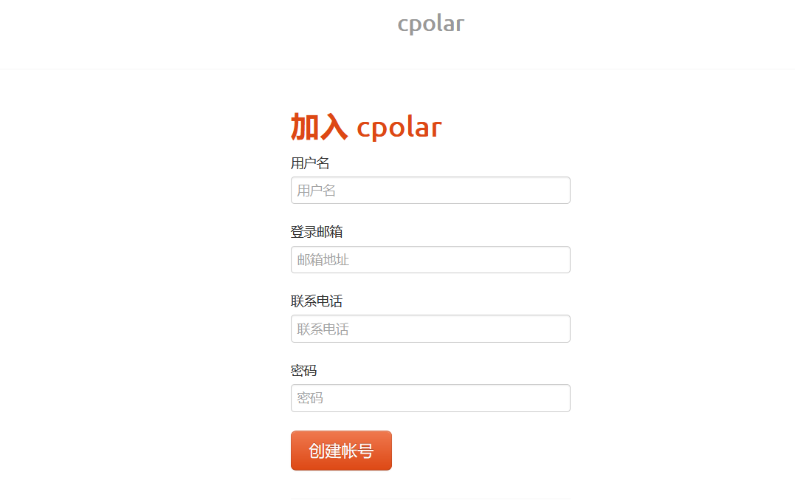

上面信息随便填；无所谓。

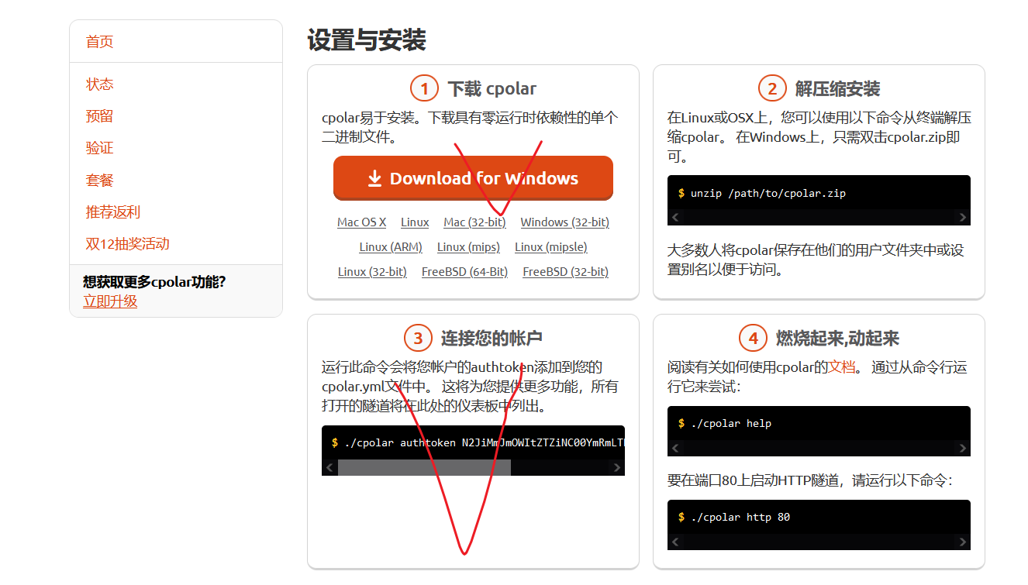

执行上图中的 ① 安装 windows版本cpolar； ③ 配置cploar 直接复制图中的那段内容；但是命令中的 ./ 删除

**使用cpolar**

随便打开一个cmd命令行窗口；假设输入 cpolar http 7066 ：

表示本地的7066端口（端口任意）被cpolar的临时域名代替；在外网访问这个临时地址就相当于访问本地的 7066 对应的服务

